
UNIVERSIDAD AUTÓNOMA
DEL ESTADO DE MÉXICO
FACULTAD DE QUÍMICA

DISEÑO DE SITIOS DE NUCLEACIÓN DE PARTÍCULAS METÁLICAS SOPORTADOS SOBRE UNA MEMBRANA DE POLIPROPILENO

T E S I S

QUE PARA OBTENER EL GRADO DE:

MAESTRA EN CIENCIAS QUIMICAS

PRESENTA:

Q. MARIBEL FUENTES SALAZAR

DIRIGIDA POR:
DRA. ROSA MARIA GÓMEZ ESPINOSA DR. FERNANDO CORTÉS GUZMÁN
DR. T.JESÚS MORALES JUÁREZ


TOLUCA; MEXICO DICIEMBRE DE 2012.

ÍNDICE

Resumen 4
PARTE A
CAPITULO I GENERALIDADES
  - Polipropileno… 5
  - Polímeros Funcionalizados… 6
  - Membrana 6
  - Soportes Poliméricos… 8
Justificación… 11
Hipótesis… 12
Objetivos… 12
General… 12
Particulares… 12
CAPITULO II MATERIAL Y EQUIPO 14
  - Material… 14
  - Equipos… 14
    - Resonancia Magnética Nuclear 1H 14
    - Espectroscopia Infrarroja(FT-IR)… 15
    - Microscopio Electronico de Barrido (MEB) 16
CAPITULO III DESARROLLO EXPERIMENTAL 18
  - Síntesis del monómero clorofenilmetilvinilsilano… 18
  - Funcionalización del monómero de clorofenilmetilvinillsilano utilizando compuestos organometálicos… 20
  - Polimerización de los momeros funcionalizados en la membrana de polipropileno… 21
  - Soporte de partículas metálicas en la membrana modificada 22
CAPITULO IV DISCUSIÓN DE RESULTADOS 24
  - Síntesis de monómero clorofenilmetilvinilsilano… 24
    - Caracterización de MFSi… 24
    - Caracterización del monómero CFMVSi 25
  - Funcionalización de CFMVSi con compuestos organometálicos y la modificación de polipropileno… 26
    - Funcionalización de CFMVSi con compuestos organometálicos… 26
      - Mom I 26
      - Mom II 28
      - Mom III 28
      - Mom IV… 30
4.2.2 Modificación de la membrana de polipropileno… 31
  - Soporte de partículas metálicas… 37
    - Soporte de partículas de plata 37
    - Soporte de partículas de hierro… 40
    - Soporte de partículas de cobre 43
CONCLUSIONES 46
REFERENCIAS. 47
ANEXO I
Anexo No.1 50
Anexo No.2 51
Anexo No.3 52
Anexo No.4 53
Anexo No.5 54
Anexo II
Línea de trabajo relacionada 55
PARTE B
Acuse de envió de artículo. 65
Artículo… 66

RESUMEN

La síntesis de partículas metálicas normalmente se realiza en materiales con sitios afines a ellas, pero de estructura desconocida, por lo que las interacciones entre el sitio receptor y las partículas metálicas no han sido entendidas totalmente. Hasta el momento no se han desarrollado métodos para diseñar y sintetizar sitios con la mayor afinidad posible, donde se tenga certeza de las interacciones entre el metal y el soporte. El diseño de sitios de nucleación de partículas metálicas en esta investigaciónrequiere llevar a cabo la modificación de una membrana de polipropileno, con grupos que puedan presentar afinidad a los metales. Así pues, el reconocimiento molecular implica el análisis y fijación del sustrato en la membrana.

El diseño de sitios de nucleación sobre la membranapara esta investigación, se iniciò con la funcionalización del monómero clorofenilvinilsilano debido a que contiene un sitio electrofílico, el cual puede reaccionar con diferentes compuestos nucleofílicos; dentro de estos compuestos están los grupos carbonilos, que presentan afinidad por los metales en estudio tales como Ag, Fe, y Cu permitiendo la nucleación y crecimiento de las partículas metálicas en el membrana modificada a través de una interacción ion-dipolo, entre el metal y los grupos polares presentes en la membrana modificada, proponiendo que el material pueda ser utilizado como soporte de partículas metálicas. Para llevar a cabo la modificación de la membrana de polipropileno, se realiza una polimerización del monómero de clorofenilmetilsilano funcionalizado haciendo uso del método de radiación UV, con cada uno de los diferentes monómeros sintetizados.

Cuando la membrana fue modificada con grupos polares se provoco una disminución en su carácter hidrofóbico, inherente a la membrana de polipropileno, con el fin de que aumente la afinidad por las partículas metálicas para que puedan tener actividad en reacciones de catálisis heterogénea.

GENERALIDADES

Polipropileno

Las primeras investigaciones en el campo de los polímeros se realizaron con la finalidad de obtener materiales sintéticos no reactivos o inertes, los cuales fueron obtenidos por polimerización de monómeros del tipo vinílico, con uno o más centros insaturados. Las características de los polímeros están directamente relacionadas con las fuerzas de interacción entre las cadenas lineales, ramificadas o entrecruzadas. Estas estructuras inertes, por la ausencia de grupos funcionales reactivos, poseen propiedades que dependen de su grado de polimerización, tipo de monómero, existencia de ramificaciones o entrecruzamiento, etc. [1]. El polipropileno (Figura No.1) como polímero lineal contiene grupos metilo los cuales están situados sobre carbonos alternos.
n

* CH2 CH CH2
CH3
CH CH2 CH3
CH CH2 * CH3

Figura No. 1 Estructura del polipropileno.

Desde el punto de vista comercial, el polipropileno, es ampliamente utilizado por sus usos industriales. Motivo por el cualmuchos investigadores han puesto gran interés en desarrollar procesos para modificar la estructura química y obtener con ello nuevos productos con propiedades específicas [2]. Este polímero entre otras propiedades por su baja densidad (0.90 g/cm3), alto punto de fusión (168 -171ºC), resistencia a la tracción y rigidez, por sus excelentes propiedades dieléctricas, baja deformación por fluencia, superficie lustrosa, resistencia al ataque por los ácidos, álcalis y disolventes. Ofrecela oportunidad en comparación con otros plásticos comerciales usarlo en forma moldeada, extrusada, película o fibra [3].

Por este motivo el polipropileno, es uno de los polímeros más utilizados como membrana en los procesos de separación mezcla gas/gas y sólido/líquido [2]. Este material resulta también ser atractivo como soporte hidrofóbico, debido a su versatilidad, bajo costo, fácil procesamiento. En gran medida ha sido usado como membrana de alta resistenciaa la acción de diversos disolventes así como la alta durabilidad y resistencia a la variación de pH [4].

Polímeros Funcionalizados

Con el continuo desarrollo en la industria de los polímeros surge la necesidad de llevar a cabo la funcionalización, se entiende como funcionalización al proceso químico mediante el cual se incorporan grupos funcionales reactivos a la cadena polimérica. Estos grupos, les otorgan a los polímeros diferente reactividad así como el potencializar sus propiedades existentes [4].

Las ventajas que ofrecen estos materiales funcionalizados son múltiples. Sus aplicaciones son extensas en diversas áreas [3]. Esto permite usarlos adecuadamente como adhesivos, materiales biocompatibles, catalizadores, incluso poderlos reciclar. Además, la introducción de nuevos grupos funcionales sirve como punto de anclaje paradiferentes moléculas orgánicas con de interés biológico. Ejemplo de ello es la unión covalente de azúcares para la captación de proteínas, síntesis de péptidos, sitios activos de acción catalítica, fluorescencia, etc. [5-9].

Por otra parte, atendiendo las diferentes propiedades y naturaleza del proceso, los materiales poliméricos usados para la elaboración de membranas dependerán de la afinidad por el agua (hidrofilicidad). Como son las membranas de microfiltración, que por lo general resultan ser materiales hidrofóbicos en los que se utiliza el policarbonato, el polipropileno isotáctico o el fluoruro de polivinilideno entre otros [10].

Membrana

Una membrana, es aquella región material que actúa como barrera entre dos fluidos y se restringe o favorece el movimiento de uno o más componentes a través de ellos. Estas membranas orgánicas o poliméricas gozan de un campo amplio desde el punto de vista volumétrico,así como de las innumerables aplicaciones tecnológicas e industriales [11].

Desde el punto de vista estructural, las membranas poliméricas se dividen clásicamente en dos grupos. De estructura interna: la cual incluye a las membranas porosas y no porosas (densas). De configuración, constituidas por las membranas simétricas y asimétricas. En ambas categorías es posible diferenciar microscópicamente aquellas que poseen una distribución amplia de tamaño de

poro, el cual oscila con un diámetro superior de 20 Å. Sin embargo, no existe evidencia que demuestre con exactitud la dimensión establecida. Se cree, que la membrana sea lo sufientemente densa que permita presentar huecos entre 10 y 20 Å [11].

Gracias a la matriz que presentan las membranas poliméricas, es posible establecer diversas aplicaciones en la industria en general con gran demanda en la tecnología de separaciones, purificaciones y materiales de empaque con usos en la medicina [12]. Su importancia radica en la estructura química, composición y peso molecular de cada componente.

Se mencionan innumerables métodos para modificar la estructura de una membrana, de los métodos mas utilizados se encuentra la modificación química. Entre los que se encuentran, el uso de iones de carbono de alta energía [13], tratamiento con plasma [14-19], injerto polimérico con iniciadores redox [20-22], inducción fotoquímica [20,23], radiación ultravioleta [24-26], rayos gama [27,28], impregnación de polímeros sobre la membrana [21,29-33], implantación de iones [34], radiación con electrones [35,36] y tratamiento con calor [37]. Uno de los principales inconvenientes asociados al empleo de estas metodologías, en su baja reproducibilidad. Consecuencia de esta actividad es la modificación estructural de las membranas a degradarse a la membrana inicial [23], sea en presencia de radiación UV y/o tratamiento térmico que provocan entrecruzamiento del nuevo polímero y el soporte polimérico.

En recientes investigaciones se descubrió el efecto sobre las membranas modificadas con poli N- vinil pirrolidona y poliétersulfona en presencia de sales de plata o cobre. El estudio demostró disminución en la fuerza de enlace del grupo carbonilo con respecto a la afinidad de sales cuprosas, no así las de plata. Estos resultados confirman la existencia de interacciones electrostáticas en la estructura polimérica con las superficies de membrana [38].

Soportes Poliméricos

El interés de los polímeros orgánicos durante los últimos 20 años se ha incrementado notablemente, principalmente en el área de catálisis, con el uso de materiales químicamente

inertes y de acoplamiento de grupos funcionales de gran interés, lo cual permite evitar la interferencia con el catalizador.

Los soportes poliméricos existen en diversas estructuras químicas, entre ellas se encuentran las macromoléculas lineales, ramificadas, o bien agregados micelares, que envuelven a las nanopartículas en estructuras de andamiaje dentro de los polímeros y a su vez se presentan dispersos en solución para evitar la aglomeración y su consecuente precipitación. Sin embargo, también puede ser materiales insolubles (resinas) que consistenen polímeros en bulto, formado por cadenas entrecruzadas las cuales física o químicamente interactúan con las nanopartículas metálicas [39].

El campo de los materiales porosos constituye una interesante área de investigación en plena expansión debido al gran interés tecnológico que despiertan sus potenciales aplicaciones en tamices moleculares, adsorbentes, catalizadores o soportes, gracias a su elevada área superficial. Desafortunadamente, el principal inconveniente que presentan estas aplicaciones es su volumen molecular, que evita la difusión de las moléculas sobre materiales porosos en diversos procesos de química fina, farmacéutica y alimenticia.

En base a estas consideraciones su aplicación determina la forma, conectividad y distribución de los poros así como su tamaño. Actualmente, se demostró que los soportes poliméricos actúan como materiales de soporte, en sensores bioquímicos asimétricos, los cuales son producidos en aluminas mesoporosas, y permite adecuar el tamaño de poro a la membrana. De igual manera se ha utilizadolas reacciones enzimáticas sobre la superficie de una membrana por difusión de los sustratos, lo que promete acceder a nuevas formas para incrementar la estabilidad de los sistemas biomoleculares al cambiar la sensibilidad y velocidad de detección [28].

Finalmente, los metales de transición presentan gran afinidad a los grupos polares, ventaja de este hecho, es el propósito de llevar a cabo durante nuestra investigación la modificación de la superficie de la membrana de polipropileno. El uso de monómeros funcionalizados, se originan del monómero de clorofenilmetilvinilsilano con grupos polares como: carbonilos, hidroxilos, esteres, ácidos carboxílicos, entre otros. Esta propuesta pone en evidencia el uso de grupos que

actúan de anclaje a la nucleación y crecimiento de metales, usados como catalizadores inmovilizados en la membrana.

La reacción de sustitución nucleofílica de clorosilanos con reactivos organometálicos son procesos fundamentales para sintetizar compuestos tetraorganosilanos. En general, las reaccionesdela química del clorosilano con reactivos organolitiados proceden a baja temperatura y resultan ser procesos muy lentos [40]. Por otro lado, las reacciones con organomagnesios requieren de tiempos prolongados y altas temperaturas para completarla reacción. Además de la presencia catalítica de tiocianato cianuro para facilitar la reacción de transmetalación de clorosilanosconreactivos organomagnesios[41].

Es importante resaltar que el uso de diclorofenilmetilsilano y clorofenilmetilvinilsilano presenta el enlace Si-Cl, lo que permite aumentar la reactividad hacia los compuestos de Grignard y organometalicos, favoreciendo las reacciones de alcohólisis y/o hidrólisis. Así, la reducción de la materia prima se obtiene fenilmetilsilano. Su química se caracteriza por la presencia de los enlaces Si-H, los cuales resultan importantes enla preparaciónde diversoscomplejos, en base al uso dela reacciónde hidrosililación.

JUSTIFICACIÓN

El interés de los polímeros orgánicos ha incrementado su uso como material de soporte, sobre todo en el área de catálisis; estos polímeros poseen las características de ser materiales químicamente inertes y fáciles de funcionalizar, garantizando así la no interferencia con el catalizador. Algunas de las ventajas que presenta un metal al ser inmovilizado en un soporte son las siguientes:
- Fácil reciclamiento del catalizador
- Incremento de la selectividad de la reacción, debido a que al estar soportado habrá un sitio reactivo y otro impedido por el mismo soporte.
- Fácil separación del catalizador de los reactivos y los productos
- Selectividad, menor obtención de productos no deseados
- Menor contaminación del producto por el catalizador
- Adaptabilidad a un proceso continuo

La mayoría de las membranas están constituidas por matrices poliméricas, ya sea orgánicas o inorgánicas, han sido aplicadas en diversos procesos como materiales de empaque,en procesos de química fina; así como en separación y purificación de compuestos; aunque como ya se mencionó, se ha reportado su aplicación como soporte, sabemos que un soporte es considerado un material inerte que proporciona la adecuada superficie de contacto o fija alguno de sus reactivos; por lo que para nuestro grupo de investigación resulta importante explorar el uso de una membrana de polipropileno (que es un material inerte, estable térmica y mecánicamente, de bajo costo), como soporte de compuestos de silanos sustituidos con grupos polares (carbonilos) con el fin de que una vez sintetizados los compuestos de silicio, que hemos denominado monómeros, sean polimerizados dentro de las membranas haciendo uso de la radiación ultravioleta, los grupos polares provenientes de los monómeros pueden actuar como sitios de nucleación de partículas metálicas (Ag, Fe, Cu), logrando tener partículas soportadas en la membrana de polipropileno modificada.

HIPÓTESIS

Es posible acoplar a las membranas de polipropileno sistemas que incorporen grupos polares para aumentar la probable funcionalización y actividad de los sitios de nucleación con el uso de partículas metálicas a través de una interacción ion-dipolo.

OBJETIVOS

GENERAL

Llevar a cabo la modificación de una membrana de polipropileno, incorporando el sustrato clorofenilmetilvinilsilano, el cual esta funcionalizado con grupos polares carbonílicos. Proponiendo el uso de reactivos nucleofílicos, lo que aumentara la hidrofilicidad de la membrana y soporte de las partículas metálicas sobre su superficie.

PARTICULARES

- Sintetizar el monómero de clorofenilmetilvinilsilano.
- Funcionalizar el monómero clorofenilmetilvinilsilano con compuestos nucleofílicos como: yoduro de 4-etoxicarbonilfenilzinc, yoduro de 4-acetoxifenilzinc, yoduro de 3-acetoxifenilzinc y yoduro de 2-acetoxifenilzinc
- Efectuar la polimerización de los monómeros funcionalizados dentro de la membrana.
- Soportar partículas metálicas (Ag, Fe y Cu) en la membrana de polipropileno modificada.

CAPÍTULO 2 MATERIAL Y EQUIPO

MATERIAL Y EQUIPO

Material
Metanol (grado HPLC), éter anhidro (grado HPLC) y THF anhidro (grado HPLC), LiAlH4(95%), diclorofenilmetilsilano (con 97% de pureza), divinilbenceno (mezcla de isómeros al 80%), fenilacetiluro de litio (1,0 M en THF), 2-Tieniluro de litio (1,0 M en THF), yoduro de 4-fenil etoxicarbonil zinc (0,5 M en THF), yoduro de 4-acetoxifenil zinc (0,5 M en THF), yoduro de 3- acetoxifenil zinc (0,5 M en THF), yoduro de 2 - acetoxifenil zinc (0,5 M en THF), dicloro 2, 2'azobis-2 metil-propionamida (97%) y 2, 2´-Dimetoxi-2-fenil acetofenona (99% de pureza), reactivos adquiridos deAldrich. Los reactivos sulfato de sodio anhidro (99.2% de pureza) y N,N-dimetilformamida (99 9% de pureza) son de la marca Fermont, Nitrato de plata (99.5%) marca Merck. Todos los reactivos fueron utilizados sin tratamiento previo. El agua desionizada y destilada se obtuvo del equipo Milli-Q (Millipore).

Equipos
Dentro de las técnicas de caracterización se hizo uso dela resonancia magnética nuclear de hidrógeno (RMN 1H), espectroscopia de Infrarrojo (FT-IR), ymicroscopia electrónica de barrido de bajo vacío acoplado a una sonda Oxford para la determinación de el análisis cuantitativo elemental por medio de espectroscopia de dispersión de rayos X(MEB/EDS).

Resonancia Magnética Nuclear RNM 1H
La resonancia magnética nuclear permitió determinar las estructurasdeMFSi , CFMVSiasí como los diferentes monómeros funcionalizados, para lo cual se utilizo el quipoVarian 500 MHz y Bruker-Avance de 300 MHz (FiguraNo. 2). Expresando el desplazamiento químico en ppm y los acoplamientos (J) en Hertz, disolvente que se empleo fue cloroformo deuterado..

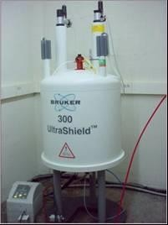

FiguraNo. 2 Equipo de Resonancia Magnética Nuclear

Espectroscopia Infrarrojo (FT-IR)

El análisis de espectroscopia infrarrojopermitió identificar los grupos presentes para cada uno de los productos obtenidos en esta investigación. Los espectros infrarrojospor transformada de Fourier se obtuvieron mediante el quipo FT-IR-Prestige-21 (Figura No. 2a), Shimadzu, punta de diamante, 32 barridos y resolución 8.

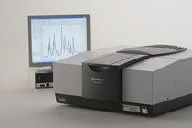

Figura No. 2a FT-IR-Prestige-21

Microscopio electrónico de barrido (MEB)

En la presente investigación el Análisis por Microscopia Electrónica de Barrido (MEB/EDS) de bajo vacío, se utilizó para determinar la morfología y la composición elemental de la membrana antes y después de modificar, así como también la caracterización superficial y la composición elemental de la membrana con y sin partículas metálicas de Ag, Fe y Cu.

Para la realización de los análisis se usó un microscopio electrónico de barrido marca Jeol modelo JSM-6510LV(Figura No. 3). Esta técnica consistió en hacer incidir en la muestra un haz de electrones secundarios y electrones retrodispersados, con un voltaje de aceleración de 20 KeV. Así mismo se realizó un microanálisis de la composición elemental por EDS, con una sonda marca Oxford Instruments modelo INCA Penta FET X3, acoplada para el análisis químico elemental por espectroscopia de energía dispersa de rayos X.

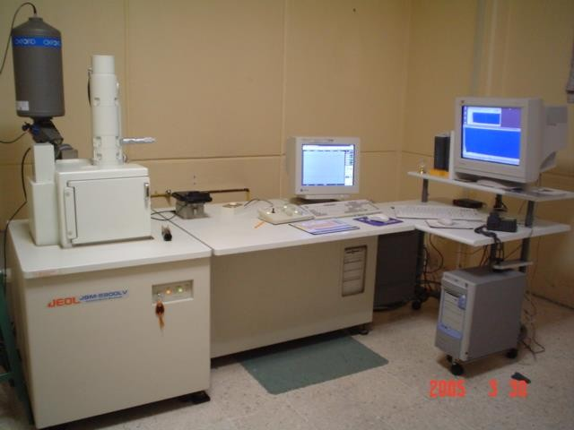

Figura No.3 Microscopio Electrónico de Barrido JEOL-5900-LV.

CAPÍTULO 3 DESARROLLO EXPERIMENTAL

DESARROLLO EXPERIMENTAL

En este capítulo, se describe la síntesis de los monómeros y soporte de partículas metálicas sobre la membrana de polipropileno funcionalizada con diferentes nucleófilos (yoduro de 4- etoxicarbonilfenilzinc, yoduro de 4-acetoxifenilzinc, yoduro de 3-acetoxifenilzinc, yoduro de 2- acetoxifenilzinc).

Esta metodología experimental se llevó a cabo en 4 etapas: 1) La síntesis del monómero de clorofenilmetilvinilsilano, 2) Funcionalización del monómero de clorofenilmetilvinilsilano con los diferentes compuestos organometálicos; 3) Modificación de la membrana de polipropileno haciendo uso de los monómeros funcionalizados del paso 2, 4) Soporte de partículas metálicas (Ag, Fe, Cu) en la membrana modificada.

Síntesis del monómero del clorofenilmetilvinilsilano.

La síntesis del monómero, se desarrollo en dos pasos. El primer paso fue la reducción química del diclorofenilmetilsilano en presencia de hidruro de litio y aluminio (LiAlH4) y como disolvente éter seco. (Esquema No.1).

CH3
CH3

Si Cl Cl
LiAlH4 / Et2O

0-5° C / 12 h
Si H H

Diclorofenilmetilsilano Fenilmetilsilano

Esquema No.1 Reducción del diclorofenilmetilsilano con hidruro de litio y aluminio en presencia de éter anhidro

La primera parte consistió en adicionar a un matraz de 3 bocas,LiAlH4 (0.0372 mol) en 40 mL de éter seco, en atmósfera de nitrógeno, a 0°C en agitación. Enseguida se preparó una solución de diclorofenilmetilsilano (0.0372 mol) en 12 mL éter seco, el cual se adicionó gota a gota. Después de la adición de diclorofenilmetilsilano, la mezcla de reacción se mantiene durante la noche, permitiendo llegar a temperatura ambiente. La mezcla se trato con hidroquinona (8.99X10-4 mol, cuidado a la adición) y se adicionó 4 mL de H2O destilada gota a gota (la reacción es muy violenta), posteriormente se separan fases. La fase orgánica (metilfenilsilano) se seco con sulfato

de sodio seco, se evaporó y se concentró, obteniendo fenilmetilsilano como un liquido transparente. Finalmente se realizó la caracterización mediante las técnicas de RMN 1H y FT- IR.

El segundo paso fue la obtención de clorofenilmetilvinilsilano, que consistió en hacer reaccionar diclorofenilmetilsilano, divinilbenceno (DVB),2,2-Azobis-2-metilpropionamida (ABMP) y fenilmetilsilano. La reacción se realizó in situcomo se muestra en el Esquema No. 2.

CH3
CH3
CH3

Si Cl
Si H
Si Cl

Cl + H H

Diclorofenilmetilsilano Fenilmetilsilano

CH3
Clorofenilmetilsilano
CH3
Si Cl

Si Cl +
H

Clorofenilmetilsilano

Divinilbenceno

Clorofenilmetilvinilsilano

Esquema No. 2 Obtención del monómero de clorofenilmetilvinilsilano.

El proceso de obtención del monómero de CFMVSi, se realizó de la siguiente manera:En un matraz de 2 bocas bajo atmósfera de nitrógeno, con agitación, 0ºCseadicionó DVB (8.42X10-3 mol), ABMP (9.84X10-5 mol), diclorofenilmetilsilano (4.30X10-3 mol) y fenilmetilsilano (3.64X10-3 mol), a 0ºC por 12 hrs. Se caracterizo el producto obtenido (líquido transparente) por las técnicas de RMN 1H y FT-IR.

Funcionalización del monómero clorofenilmetilvinilsilano utilizando compuestos organometálicos.

La funcionalización del monómero, se llevó a cabo una reacción de sustitución nucleofílica, utilizando los diferentes compuestos organometálicos; yoduro de 4-etoxicarbonilfenilzinc, yoduro de 4-acetoxifenilzinc, yoduro de 3-acetoxifenilzinc, yoduro de2-acetoxifenilzinc, todos ellos presentes en THF seco. (Esquema No. 3).

CH3
CH3

Si Cl

+

RZnI
THF anh. 0° C, 2 h
Si R

Esquema No.3 Reacción general para obtener monómero

En un matraz de 2 bocas bajo atmósfera de nitrógeno y agitación, se colocó CFMVSi (1 mol) en THF anhidro 10 mL, se adicionó lentamente el compuesto organometálico (1.15mol); ver tabla No. 1. La temperatura de adición fue de 0ºC. Después de la adición, la mezcla de reacción permanece en agitación toda la noche hasta llegar a temperatura ambiente. Se evaporó a sequedad el THF y se adicionó agua separando fases. La fase orgánica se secó con sulfato de sodio, se filtra y se evaporó a sequedad. El producto obtenido se caracterizó utilizando las técnicas de RMN 1H y FT-IR. Este procedimiento se realiza con cada uno de los monómeros de la tabla No.1.

Tabla No.1 Funcionalización del monómero con los diferentes compuestos organometálicos.

Entrada | Reactivo (R) | Producto | Nombre
1 | O  O  I Zn | Mom I  CH3 O  Si O  Líquido amarillo | 4-{metil-fenil-[2-(4- vinil-fenil)-etil]- silanil}-éster etílico del ácido benzoico
2 | O  I Zn | Mom II  CH3  O  Si  O O  Líquido amarillo | 4-{metil-fenil-[2 - (4- vinil-fenil)-etil]- silanil}-feniléster del ácido acético

3 | I Zn O | Mom III  O  CH3 O  O Si  Líquido amarillo | 3-{metil-fenil-[2 - (4- vinil-fenil)-etil]- silanil}-feniléster del ácido acético
4 | Zn I  O  O | Mom IV  O  O  CH3  Si  Líquido amarillo | 2-{metil-fenil-[2 - (4- vinil-fenil)-etil]- silanil}-feniléster del ácido acético

Polimerización de los monómeros funcionalizados en la membrana de polipropileno.

Esta etapa consistió en la impregnación de la membrana de polipropileno con una solución del monómero funcionalizado, con las siguientes cantidades 1 mol de monómero funcionalizado, 0.22 mol DVB, 0.0186 mol DMPA y 7.75X10-3 mol N, N- Dimetilformamida.

Por lo cual se cortó la membrana con dimensiones de 2 X 2cm, enseguida se colocó la membrana sobre un acetato, el cual se encuentra sobre una superficie plana. Para dar paso a la impregnación de la solución del monómero funcionalizado en la superficie de la membrana se cubrió la otra cara de la membrana con un acetato y colocar una superficie plana al final. Se presionó lo suficiente hasta no tener burbujas de aire dentro de la membrana y agregó la mayor cantidad de de la solución, antes preparada. Se prosiguió a colocar la membrana ya impregnada en una cámara de luz UV por 6 horas.

Posteriormente se lavó y secó la membrana al vacío por 2 horas hasta peso constante.Se caracterizó la membrana modificada utilizando las técnicas de MEB-EDS y FT-IR-ATR.

Soporte de partículas metálicas en la membrana modificada.

Las partículas metálicas se depositaron vía impregnación de iones metálicos, para lo cual se partió de sales metálicas (AgNO3, FeSO4 · 7H2, y Cu (NO3)2 · 2.5H2O). En una primera fase, se modifica la concentración de la sal metálica (10-2, 0,5 y 1 M) y el tiempo de inmersión de 30 min, enseguida se sumergió en una solución de NaBH4 /H2O al 0.1 % en peso durante 30 min (únicamente plata y cobre), para se enjuagó por 30 segundos. Finalmente el producto se seco en bomba de vacío a peso constante. Las membranas fueron caracterizadas por MEB-EDS, FT-IR- ATR y de acuerdo a resultados experimentales se determinó que la concentración de cada sal metálica fuera de 10-2M para la sal de plata, 1M para la sal de hierro y 0.5M de la sal de cobrecon un tiempo de inmersión de 30 minutos.

CAPÍTULO 4 DISCUSIÓN DE RESULTADOS

DISCUSIÓN DE RESULTADOS

En este capítulo se presenta la discusión de los resultados experimentales llevados a cabo durante la investigación. Se obtuvieron los diferentes monómeros funcionalizados como precursores poliméricos para efectuar la modificación de la membrana.

La investigación se dividió en varias etapas: La primera etapa consistió en una síntesis para obtener el monómero de CFMVSi. La segunda fue la funcionalización de CMFVSi con los diferentes compuestos organometalicos y su posterior polimerización dentro de la membrana. Finalmente,la tercera etapa, que es la síntesis de las partículas metálicas en la membrana modificada.

Síntesis de monómero CFMVSi

La síntesis del CFMVSi se realizó mediante una reacción en dos pasos, en el primer paso se llevo a cabo la reducción química del DCMFSi, obteniéndose el producto fenilmetilsilano (MFSi), el segundo paso consistió en hacerlo reaccionar con el DCMFSi y obtener el CMFSi.

Caracterización de MFSi

El MFSi es un reactivo indispensable para la síntesis del los diferentes monómeros funcionalizados (Esquema No. 1). Por lo tanto se llevo a cabo la reducción del diclorometilfenilsilanocon un cambio significativo que permitió demostrar la presencia del grupo Si-H.

La obtención de MFSi comienza con la reducción química de DCMFSi, enseguida se caracterizó por espectroscopia infrarroja con FT-IR-ATR (Figura No.4). En el se observa la presencia de una banda en 2129 cm-1que corresponde a la vibración de enlace Si-H, lo cual indico que el proceso de reducción del DCMFSi se efectuó. También se observo la aparición de una banda que corresponde a la vibración del enlace Si-CH3 en 1257 cm-1. El MFSi también se caracterizó por RMN 1H (300 MHz, CDCl3) anexo No.1 y corroboró la presencia del compuesto reducido. Una de estas señales en 7.60 ppm con un multiplete que integra para tres hidrógenos que corresponde a la regiónaromática. En 4.35 ppm se observó un desplazamiento delos hidrógenosdel silicio (Si-H)

para el grupo reducido. En 1.22 pm se encuentra una señal que corresponde al metilo unido al silicio (Si-CH3).

Una vez demostrado la obtención del compuesto MFSi, enseguida se hizo reaccionar con el DCMFSi (Esquema No. 2) y se obtuvó el CMFVSi.

Caracterización del monómero CFMVSi

El MFSi se hace reaccionar con el DCMFSi para obtener el monómero de CMFVSi, como se indica en el esquema No. 2. Este monómero se caracterizo por FT-IR y RMN 1H. El infrarrojo indico una banda en 3089 cm-1la cual corresponde a la vibración del enlace C-H vinílico. Una banda en 2927 cm-1 y 2966 cm-1característicade las vibraciones de enlace C-H, las cuales correspondena los metilos-metilenos presentes en la molécula, además de una banda de vibración característica del enlace Si-CH3 en 1257 cm-1. Unaseñal en 2129 cm-1que corresponde al enlace Si-H, y la aparición de la señal en 544 cm-1que corresponde al grupo Si-Cl. Este resultado pone en evidencia la obtención de CMFVSi. En la Figura 4 se muestra el espectro correspondiente a este monómero.

La espectroscopia de RNM 1H (300 MHz, CDCl3) anexo No. 2, mostró las señales características para los hidrógenos presentes en el monómero: en 7.36 ppm se encuentra una señal multiplete que corresponde a los tres hidrógenos del anillo aromático. Una señal múltiple en 6.59 ppmde los hidrógenos en posición orto al anillo aromático. Se observa una señal doble de doble en 5.64 ppm con una J 17.7 correspondiente a hidrógenos vinìlicos trans y 5.14 ppm con una J 10.8 se encuentran los hidrógenos vinilicos cis, 1.72 ppm se encontró un doble de doble correspondiente a metileno unido al silicio y en 1.26 ppm se encontró un triplete que corresponde al metilo unido al silicio.

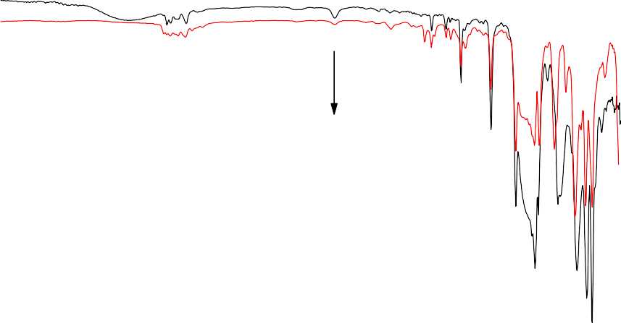100
2129
MFSi CFMVSi

50
Transmittance [%]

4000 3500 3000 2500 2000 1500 1000
Wavenumber cm-1

Figura No. 4 Espectros FT-IR-ATR correspondiente al compuesto reducido (rojo) y monómero (negro) respectivamente.

Funcionalización de CFMVSi con compuestos organometálicos y la modificación de la membrana de PP

    - FuncionalizaciónCMFVSi con compuestos organometálicos

Por su parte el CMFV se hizo reaccionar con diferentes compuestos organometálicos (Tabla No. 1), usando las condición es de reacción del esquema No. 3. Enseguida se procedió a realizar la caracterización de los compuestos obtenidos en esta etapa. A continuación se presentan los resultados obtenidos con cada uno de los compuestos organometalicos.

Mom I
Se obtuvo al hacer reaccionar yoduro de 4-etoxicarbonilfenilzinc con CMFVSi en THF seco.

O
CH3
Si
O

Mom I
El análisis espectroscópico FT-IR ATR mostrouna banda en 1712 cm-1que correspondea la vibración de estiramiento del grupo carbonilo la cual no aparece en CMFVSi, significativo de que la síntesis de Mom I se llevo a cabo, además existe la presencia de otra banda de vibración característica del enlace Si-CH3 en 1269cm-1 y 3078 cm-1que corresponde a la vibración de C-H vinilico. Finalmente en 2931 cm-1 y 2974 cm-1aparecen las bandas características que del enlace C-H de los metilenos y metilos presentes en la molécula (Figura No. 5). A continuación se presentan los resultados de RNM 1H (anexo No. 3), los cuales dieron la certeza del compuesto obtenido (500 MHz, CDCl3, d, ppm): 8.0 ppm (dd, J = 8.5 Hz, arom.); 7.41 ppm (m, arom.); 6.71 ppm (dd, J = 9.5 Hz, CH); 5.74 ppm (dd, J = 1.0 Hz, CH); 5.25 ppm (dd, J = 1.0 Hz, CH), 1.84
ppm (q, J = 4 Hz, CH2 unido al anillo aromático); 1.39 ppm (t, J = 7.5 Hz, CH2 -Si); 1.21 ppm (t, J
= 4.5 Hz CH3- Si) .

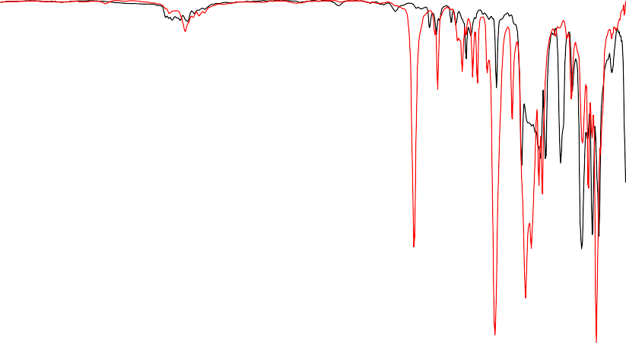90
1712
CMFVSi MOM I

60
Transmittance [%]

30
4000 3000 2000 1000
Wavenumber cm-1

Figura No. 5 Espectros FT-IR-ATR correspondiente al monómero CMFVSi y el MOM I.

Mom II
Se obtuvoal hacer reaccionar yoduro de 4-acetoxifenilzinc y CMFVSi en presencia de THF seco.
CH3
Si
O

O

Mom II
El espectro de FT-IRATR (Figura No. 6), mostro una banda en 1739 cm-1 que corresponde a la vibración C=O de estiramiento del grupo carbonilo. En la interpretación de este espectro se resalta la importancia que las bandas características de estos grupos no están presentes en el espectro de CMFVSi. Por otro lado se observa una banda de vibración en 1257cm-1característica del enlace Si-CH3y 3089 cm-1que corresponde a la vibración C-H vinílico. Las vibraciones de 2931 cm-1 y 2970 cm-1corresponden al enlace C-H de los metilenos y metilos presentes en la molécula. Los resultados de RMN 1H (300 MHz, CDCl3) anexo No. 4, mostró los desplazamientos a 7.32 ppm (m, arom,13.); 6.82 ppm (dd, J = 0.9 Hz, CH); 5.77 ppm (dd, J = 0.9 Hz, CH); 5.25 ppm (dd, J = 0.6 Hz, CH), 3.50 ppm ( q, J = 6.9 Hz, CH2); 1.86 ppm (s, 3H); 1.21
ppm (t, J = 6.9 Hz, CH3 -Si) lo cual corroboro la síntesis de este monómero.

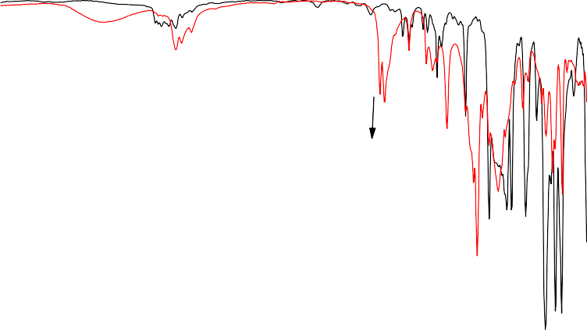100
1739
CMFVSi MOM II

80
Transmittance [%]

60

4000 3000 2000 1000
Wavenumber cm-1

Figura No.6 Espectros FT-IR-ATR correspondiente al monómero CMFVSi y el MOM II

Mom III
El sustrato CMFVSi, se hizo reaccionar con yoduro de 3-acetoxifenilzinc en THF seco.

O
CH3
Si

O

Mom III
Para la obtención de este compuesto, se evaluó si la posición de los grupos funcionales en el anillo aromático correspondió al grupo nucleofilico, determinante en el crecimiento y soporte de las partículas metálicas. Razón por la cual el Mom III se encuentra la presencia del grupo éster en la posición meta al anillo aromático. Por otro lado el análisis de FT-IRATR (Figura No.7), mostró una banda en 1735 cm-1 de la vibración de estiramiento característica del grupo C=O. Cabe destacar que en el espectro CMFVSi estas bandas no se encuentran, además de observar una vibración característica del enlace Si-CH3 en 1257cm-1 y 3086 cm-1que corresponde a la vibración de C-H vinílico. De igual formalas vibraciones de 2935 cm-1 y 2962 cm-1corresponden al enlace C-H de los metilos y metilenos presentes en la molécula (Figura No. 7). Los datos obtenidos por RMN 1H (300 MHz, CDCl3) anexo No.5, son los siguientes: 7.22 ppm (m, arom,13.); 6.84 ppm (dd, J = 0.9 Hz, CH); 5.77 ppm (dd, J = 0.9 Hz, CH); 5.25 ppm (dd, J = 0.6 Hz, CH), 3.50 ppm (
q, J = 6.0 Hz, CH2); 1.87 ppm (s, 3H); 1.26 ppm (t, J = 6.9 Hz, CH3 -Si).

Mom IV
Se obtuvo de hacer reaccionar yoduro de 2-acetoxifenilzinc yCMFVSi en THF seco.

O
O
CH3
Si

Mom IV

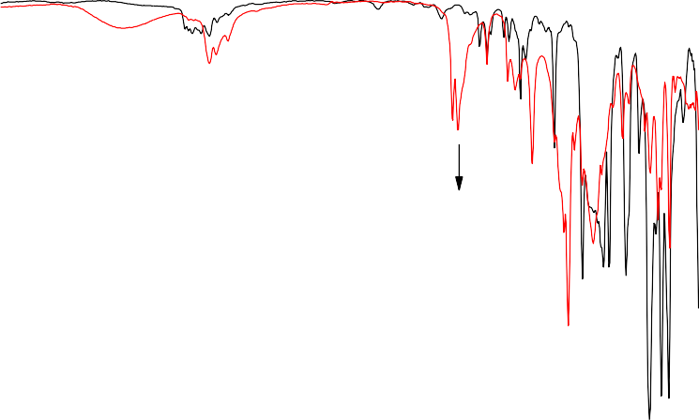100
1735
CMFVSi MOM III

80
Transmittance [%]

60

4000 3000 2000 1000
Wavenumber cm-1

Figura No.7 Espectros FT-IR-ATR correspondiente al monómero CMFVSi y el MOM III.

El Mom IV muestra un grupo funcional éster en posición orto al grupo aromático. En él, se evaluó el impedimento estérico que el grupo puede generar durante la síntesis de partículas metálicas. El FT-IR-ATR mostró (Figura No. 8) la banda correspondiente a la vibración de C=O característica del grupo carbonilo en 1739 cm-1. Cabe mencionar que estas bandas, no se observan en el espectro de CMFVSi. De igual forma se observo una banda de vibración característica del enlace Si-CH3 en 1257cm-1 y en 3070cm-1 la vibración de C-H que corresponde al grupo vinílico. Otras vibraciones se detectaron en 2931 cm-1 y 2966cm-1 que e corresponden al enlace C-H de los metilenos y metilos presentes en la molécula. (Figura No. 8). Ahora los resultados por RMN 1H (300 MHz, CDCl3) anexo No. 6, mostró los desplazamientos a 7.22 ppm (m, arom,13.); 6.84 ppm (dd, J = 0.9 Hz, CH); 5.77 ppm (dd, J = 0.9 Hz, CH); 5.24 ppm (dd, J = 0.6 Hz, CH), 3.47 ppm ( q, J = 7.2 Hz, CH2); 1.83 ppm (s, 3H); 1.20 ppm (t, J = 1.8 Hz, CH3 -Si). Ver anexo 6.

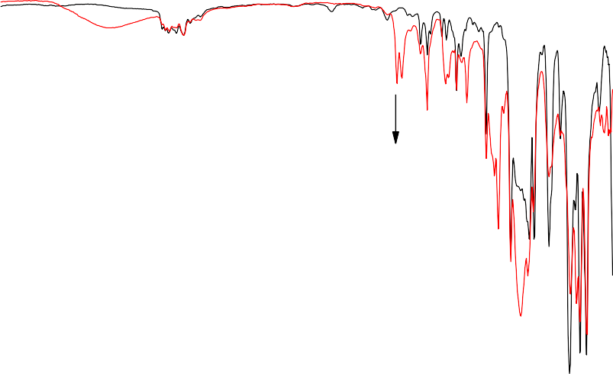100
1739
CMFVSi MOM VI

80
Transmittance [%]

60

4000 3000 2000 1000
Wavenumber cm-1

Figura No.8 Espectros FT-IR-ATR al monómero CMFVSi y el MOM IV.

4.2.2 Modificación de la membrana de PP

Una vez obtenidos los monómero funcionalizados, se procedió llevar a cabo la reacción de polimerización utilizando radiación UV como fuente de energía. Se propuso que muy probablemente ocurra una interacción en la interfase que existe entre la membrana y el monómero polimerizado, permitiendo con ello el crecimiento de las partículas sobre la superficie de la membrana. El método de síntesis para la obtención de partículas metálicas es impregnar iones metálicos derivados de las sales metálicas correspondientes a cada metal y posteriormente la reducción química, utilizando NaBH4/H2O como reductor.

El proceso de impregnar cada monómero funcionalizado en la membrana de polipropileno se atribuye a la capacidad porosa que contenga la superficie del material, permitiendo que ocurra un mecanismo de adsorción [42]. Esta impregnación se realiza por inmersión del polímero en la

membrana, lo que da origen a la formación de una capa polimérica densa en el área de contacto, es decir, en la interfase formada. Para la formación de esta capa, es necesario que la membrana de polipropileno se impregne del polímero base y sea colocado en una cámara de luz UV por 6 horas.

Las membranas ya modificadas con los grupos funcionales objetivo se caracterizaron por FT-IR- ATR. Se corroboró la presencia de los grupos funcionales provenientes de los monómeros funcionalizados, en los que la modificación de la membrana ocurrió. A continuación, se presentan los resultados obtenidos del análisis espectroscópico de FT-IR-ATR para cada una de la membranas con los diferentes monómeros: para la membrana modificada con el monómero Mom I, se observó en el espectro (Figura No. 9) una banda de absorción en 1670 cm-1, que corresponde al grupo carbonilo además de presentar señales en 1122 y 1096 cm-1 que corresponden a la vibración de los enlaces C-O (C-C(=O)-O y O-C-C) presentes en la molécula. También se observa una banda en 1257 cm-1que corresponde al enlace Si-CH3, además de las bandas características PP (2954, 2920, 2866, 2835, 1446, 1376, 999, 972 cm-1).

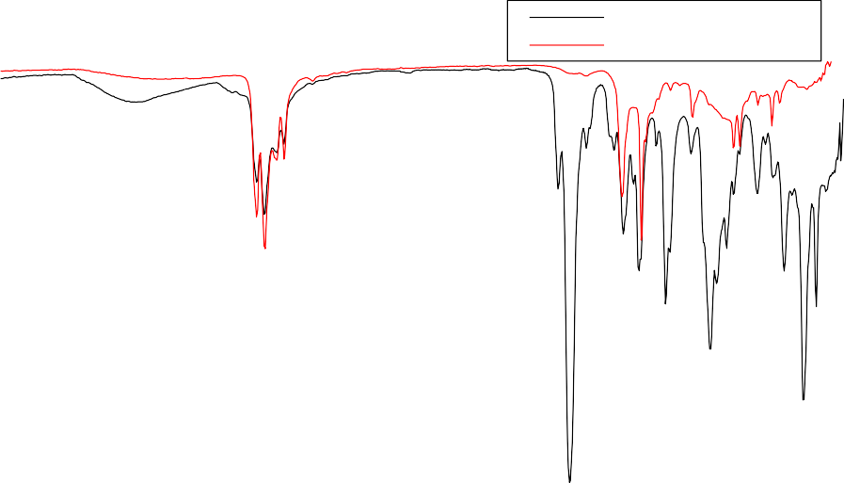100
Mem - MomI
Mem- PP

90

80
Transmittance

70

60

4000 3500 3000 2500 2000 1500 1000
Wavenumber cm-1

Figura No. 9 Espectros FT-IR-ATR correspondiente a la membrana modificada con Mom I

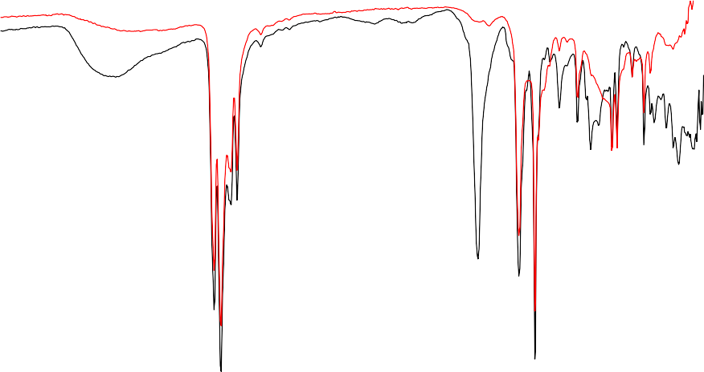La membrana de PP cuando fue modificada por Mom II, mostró en el espectro de FT-IR-ATR (Figura No. 10), las bandas correspondientes al PP; además una señal que corresponde a la vibración Si-CH3 en 1253 cm-1, también se observó otra señal en 1658 cm-1 correspondiente al enlace C=O, además de observarse señales en 1118, 1104 y 1054 cm-1 que corresponden a la vibración de los enlaces C-O (C-C(=O)-O y O-C-C) presentes en la molécula, la banda correspondiente a la vibración C-H vinílico fue identificado en 3030 cm-1, la aparición de la banda correspondientes a los enlaces C-C del anillo aromático en 732, 698, 667 cm-1.
Mem- Mom II Mem - PP

100

90
Transmittance [%]

80

4000 3500 3000 2500 2000 1500 1000
Wavenumber cm-1

Figura No. 10 Espectros FT-IR-ATR correspondiente a la membrana modificada con Mom II.

En la Figura No. 11 se observó el espectro FT-IR-ATR correspondiente a la membrana de PP modificada con el monómero Mom III, el cual muestra las bandas características del PP; asimismo se aprecio una señal en 1253 cm-1 que se atribuyó a la vibración para el enlace Si-CH3, siendo de suma importancia esta la para hacer evidente la modificación de la membrana, también se observó una banda de absorción a 1662 cm-1 correspondiente al enlace C=O, además se cuenta en señales 1134 y 1058 cm-1 que corresponden a la vibración de los enlaces C-O (C-C(=O)-O y O- C-C) presentes en la molécula, vibración de C-H vinílico se identifica en 3030 cm-1, la aparición de la banda correspondientes a los enlaces C-H del anillo aromático en 732, 698, 667 cm-1.

100

80
Mem - Mom III Mem - PP
Transmittance [%]

60

4000 3500 3000 2500 2000 1500 1000
Wavenumber cm-1

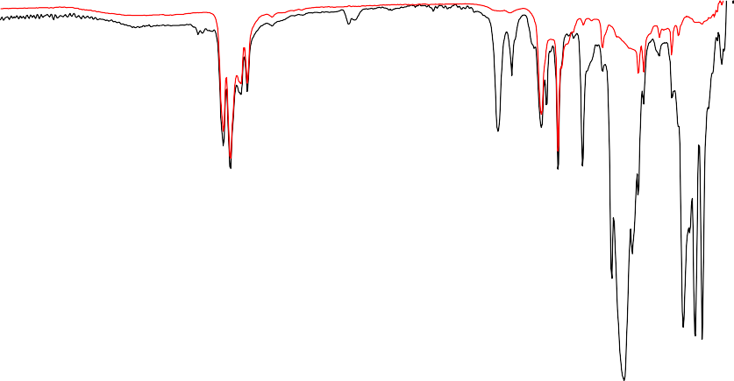Figura No. 11 Espectros FT-IR-ATR correspondiente a la membrana modificada con MomIII.

Finalmente en la membrana de PP modificada con Mom IV, por análisis espectroscópico de infrarrojo (Figura No. 12), se diviso las bandas características de PP, además una banda a 1261 cm-1 la cual corresponde al enlace Si-CH3, de igual manera se apreciaron señales en las regiones de 1123 y 1067cm-1 que corresponden a la vibración de los enlaces C-O (C-C (=O)-O y O-C-C), también se observó una banda de absorción a 1658 cm-1 correspondiente al enlace C=O, asimismo se identificó en 3030 cm-1 vibración de C-H vinílico, los cuales están presentes en la molécula.

Las membranas modificadas con los monómeros funcionalizados Mom I, Mom II, Mom III y Mom IV, se desplazan las bandas para el grupo carbonilo debido al efecto por conjugación con grupos vecinos insaturados principalmente.

100

80
Mem - Mom IV Mem - PP
Transmittance [%]

60

4000 3000 2000 1000
Wavenumber cm-1

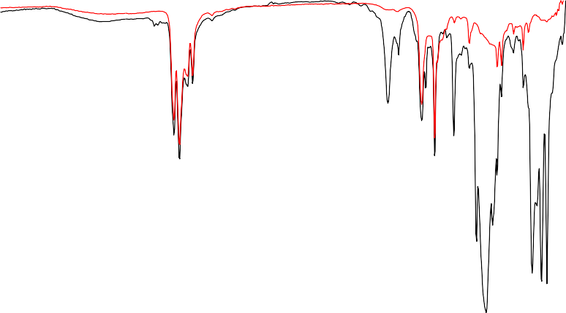Figura No. 12 Espectros FT-IR-ATR correspondiente a la membrana modificada con MomVI.

La caracterización morfológica fue importante en este trabajo, para lo cual se utilizó el microscopio electrónico de barrido (MEB); además de corroborar la presencia de los diferentes elementos en la membrana tanto modificada como sin modificar, por lo que se usó la energía dispersiva de rayos X (EDS).

Los resultados que se obtuvieron se muestran a continuación: se observó que al modificar la membrana, la morfología de esta cambia dependiendo del monómero funcionalizado, ya que visualizó un engrosamiento en las fibras de polipropileno, en algunos casos es homogénea, por ejemplo, en B-1 modificada con Mom I, se observó un mayor engrosamiento en los poros en comparación a la membrana de PP sin modificar. (Figura No.13).

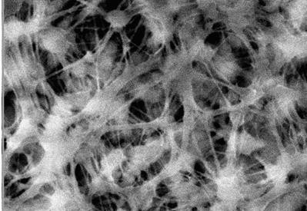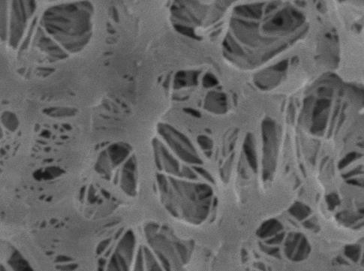
A
B
Figura No.13 Micrografía de: A) membrana de polipropileno sin modificar y B) membrana PP modificada con Mom I

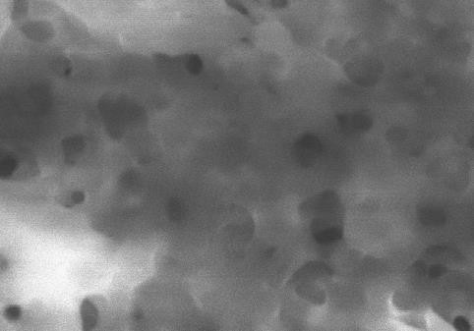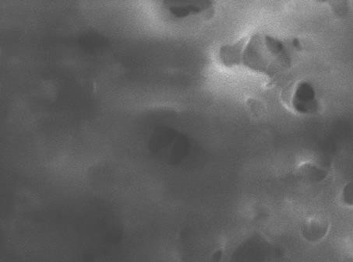
A
B
Figura No. 14 Micrografía de: A) membrana PP modificada con Mom II y B) membrana PP modificada con Mom III

Como se puede observar las características en el engrosamiento de la membrana modificada con Mom II (Figura No. 14A) es similar al modificarse con MomIII (Figura No. 14B) y en Mom IV (Figura No.15) lo que se observó fue un poro mucho más homogéneo.

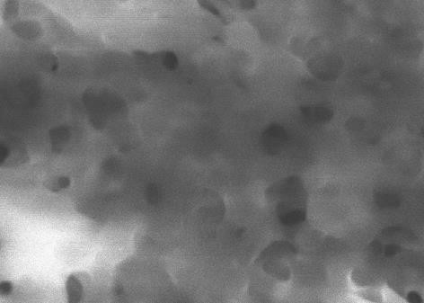

Figura No. 15Micrografía de membrana PP modificada con Mom IV

Soporte de partículas metálicas

Enseguida, se procedió usar el soporte de partículas metálicas. El método de síntesis utilizado en nuestro equipo de trabajo para la obtención de partículas metálicas fue realizar una impregnación de iones metálicos, con posterior reducción química, para ello se uso NaBH4/H2O como agente reductor.

Soporte de partículas de plata

De forma paralela, se efectuó un soporte de partículas, empleando en este caso plata. Durante esta etapa se uso una solución de AgNO3 10-2M, la cual posteriormente se impregno la membrana modificada por 30 minutos y someter a reducción, con una solución de NaBH4 0, 1% en peso por 30 minutos.

El análisis de MEB realizado a las membranas modificadas con los diferentes monómeros funcionalizados soportando partículas metálicas de plata, demostró lo siguiente: la modificación de Mom I en la membrana de PP (Figura No.16) las partículas de Ag fueron soportadas en el

interior de los poros formados por las fibras de la membrana. Esto se corroboro con el análisis EDS realizado.

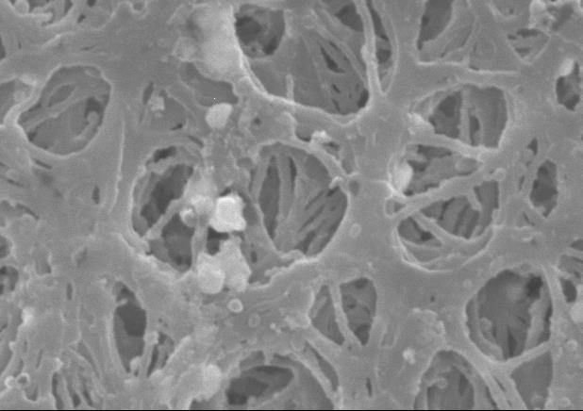
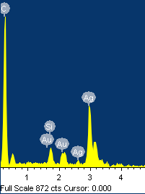
Figura No.16Micrografía y EDS de membrana de polipropileno modificada con MomI soportando partículas de plata.

De la misma forma, la evidencia de MEB para aquellas membranas de PP modificadas con monómeros Mom II (Figura No. 17), Mom III (Figura No. 18) y Mom IV (Figura No. 19) encontró que las partículas de Ag se soportan en el interior de los poros formados por las fibras de la membrana. La existencia de partículas de Ag se determino por análisis de EDS.

Las Figuras No.17, No.18 y No.19, proporcionaron información relacionada a la influencia del factor estérico con los grupos funcionales. Presumiblemente se deba al paso de nucleación de las partículas metálicas, que originalmente se inicie con la coordinación de los pares libres de electrones de los átomos de oxígenos presentes en el grupo éster. Sin embargo, es muy probable que el grupo fenilo ejerza un efecto electrónico y pueda coordinar al ion metálico por medio de una interacción pi.

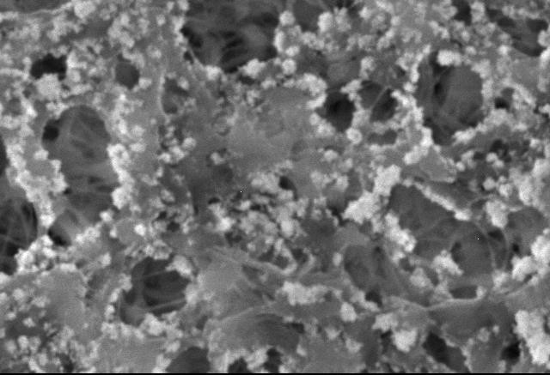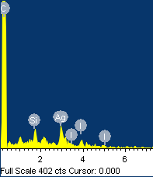
Figura No.17 Micrografía y EDS de membrana de polipropileno modificada con MomII soportando partículas de plata.
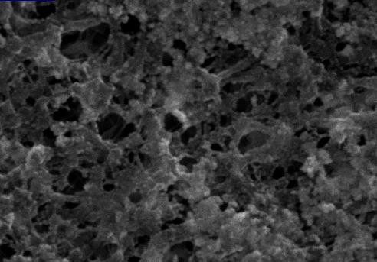
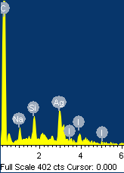
Figura No.18Micrografía y EDS de membrana de polipropileno modificada con MomIII soportando partículas de plata.

Los resultados obtenidos por el análisis de microscopia electrónica de barrido, mostraron la influencia del factor estérico del grupo éster. Este grupo en posición orto (Figura No. 19) demostró la disminución en la concentración de partículas de plata a diferencia de los resultados

obtenidos a través de la micrografía No. 17, en la cual se observo una concentración considerable de partículas de plata. También se aprecia el crecimiento de las partículas alrededor de los poros adquiriendo la forma de la membrana. Este resultado además significo que la etapa donde se llevo a cabo la modificación de la membrana (Figura No. 17) ocurrió sobre las fibras de polipropileno, lo cual fue deseable y como consecuencia favorecer el uso en reacciones de catálisis, otorgándole una mayor superficie de contacto entre el metal y los reactivos. Esto gracias a la generación del flujo de reactivos, aprovechando con ello la efectividad de poseer un metal soportado en un material solido.

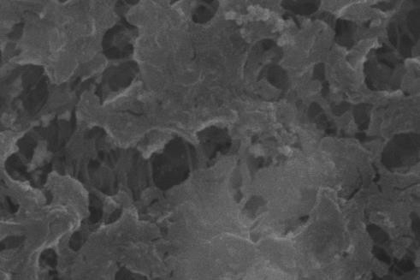
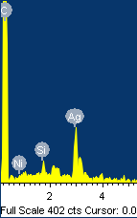
Figura No. 19 Micrografía y EDS de membrana de polipropileno modificada con MomI V soportando partículas de plata.

Soporte de partículas de hierro

Por otra parte, también ha sido investigado el soporte de las partículas de hierro en la membrana de PP, en la que tuvo lugar la impregnación de una solución de FeSO4 · 7H2 O 10-2M, siguiendo la metodología ya establecida. El análisis de EDS proporcionó información sobre la falta de hierro en la membrana. Sin embargo, al aumentar la concentración de la sal precursora del metal a 1M, fue posible observar los iones metálicos soportados en la membrana modificada, corroborado por el análisis de EDS.

En las imágenes mostradas en la figura No. 20, se observó un interesante fenómeno al interior de las fibras de las membranas, las cuales aparecen con poros más cerrados a diferencia de aquellas membranas cuando se soportan partículas de hierro. Es muy probable atribuirle este efecto a las propiedades magnéticas del hierro y la sal precursora usada para realizar el soporte. La presencia del metal en todas las membranas modificadas, se corroboró por análisis de EDS.

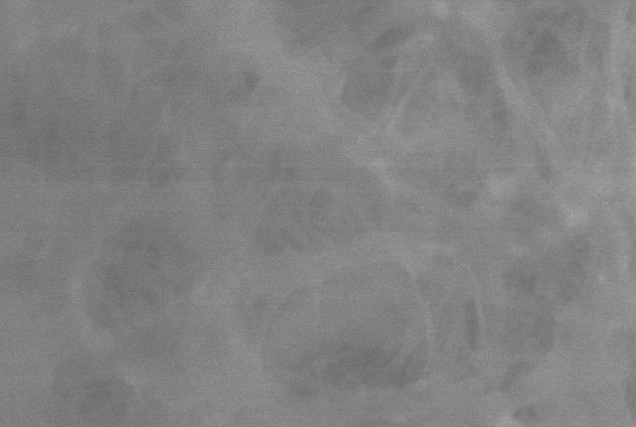
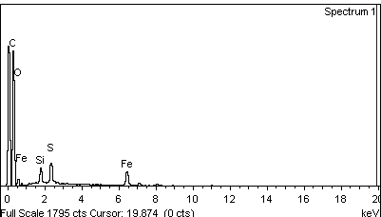

Figura No. 20Micrografía y EDS de membrana de polipropileno modificada con MomI soportando partículas de Fe.

Cuando el soporte de partículas de hierro se realizó en la membrana modificada con el monómero MomI (Figura No. 20), se observó que los poros de la membrana no eran homogéneos comparados con los poros de las membranas modificadas con los monómeros Mom II (Figura No. 21), Mom III (Figura No. 22) y Mom IV (Figura No.23).

No obstante, las figuras No. 21, No. 22 y No.23 proporcionaron suficiente información relacionada con la influencia del factor estérico del grupo funcional. A través de un análisis profundo se pudo observar con precisión la forma homogénea de los poros. También, cuando el grupo éster se encuentra en posición para al anillo aromático respecto al silicio (Figura No. 21)

ocurre exactamente lo mismo cuando se compara las micrografías presente el grupo éster en posición meta (Figura No. 22) y posición orto (Figura No.23) al anillo aromático unido al silicio.

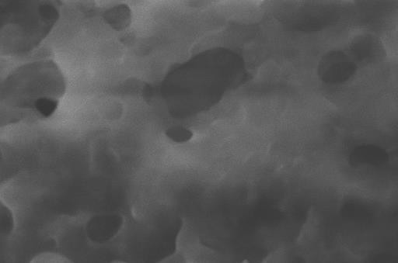
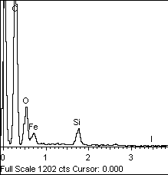
Figura No.21 Micrografía y EDS de membrana de polipropileno modificada con Mom II soportando iones de Fe.

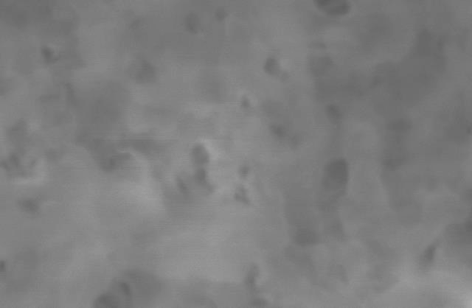
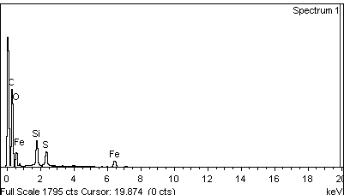
Figura No.22 Micrografía y EDS de membrana de polipropileno modificada con MomIII soportando iones de Fe.

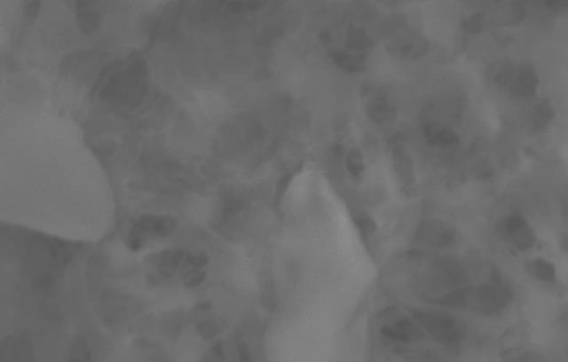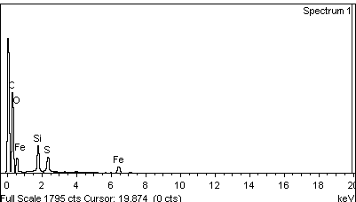
Figura No.23 Micrografía y EDS de membrana de polipropileno modificada con MomIV soportando iones de Fe.

Soporte de partículas de cobre

Siguiendo nuestro esquema de soportes poliméricos, a continuación se llevo a cabo la impregnación de la membrana modificada de PP con la sal precursora (Cu (NO3)2 · 2.5H2O) la cual genero partículas de cobre usando una concentración de 10-2 M por 30 minutos. Enseguida se procedió con la reducción, usando una solución de NaBH4 0,1% en peso por un periodo de 30 minutos. Sin embrago, al realizar el análisis de microscopia electrónica de barrido no se detecto la presencia del metal. Decidió entonces aumentar la concentración de la sal cuprosa a un valor de 0.5M y efectuar la impregnación de la misma por 30 min. Inmediatamente después la reducción química bajo las mismas condiciones que en los apartados anteriores. Por otra parte los resultados obtenidos de la síntesis de partículas de cobre sobre las membranas funcionalizadas se corroboro por microscopia electrónica de barrido y análisis de dispersión de rayos X.

Para nuestra fortuna, se encontró que en las membranas modificadas con los monómeros funcionalizados se comprobó la presencia de partículas de cobre, como consecuencia la posterior nucleación y crecimiento mismo de las partículas metálicas.

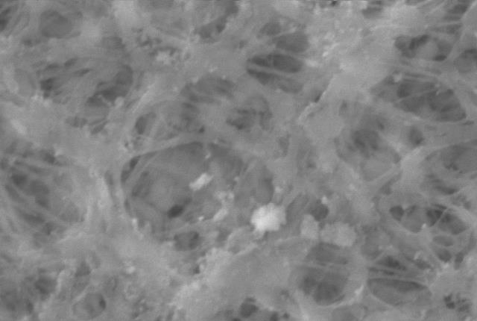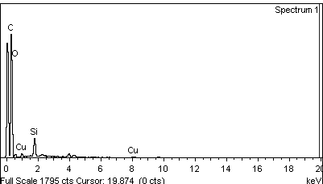
Figura No.24 Micrografía y EDS de membrana de polipropileno modificada con Mom I soportando partículas de cobre.

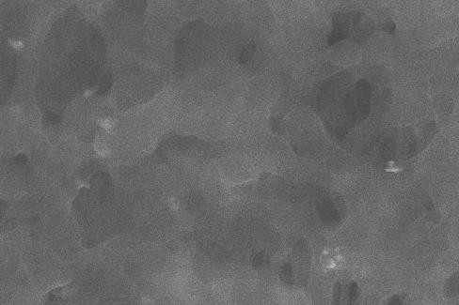
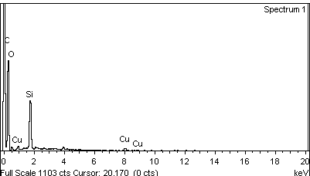
Figura No. 25 Micrografía y EDS de membrana de polipropileno modificada con MomII soportando partículas de cobre.

De tal forma que en las figuras No. 24, No. 25, No.26 y No.27 la presencia de las partículas cobre se alojaan dentro de la cavidad propia de la membrana. Este crecimiento, se atribuyo al grupo

funcional éster acoplado al silicio, considerando además que existe una probable interacción ion- dipolo con el cobre.
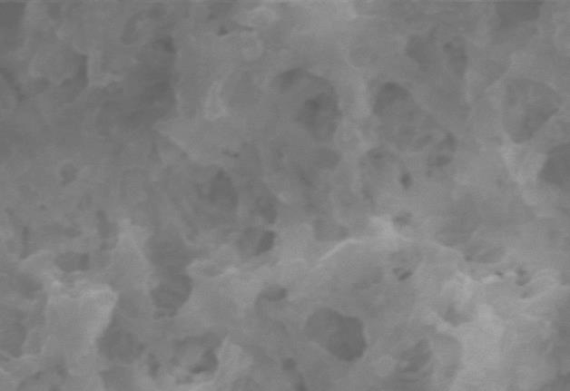
Figura No. 26: Micrografía y EDS de membrana de polipropileno modificada con MomV soportando partículas de cobre.
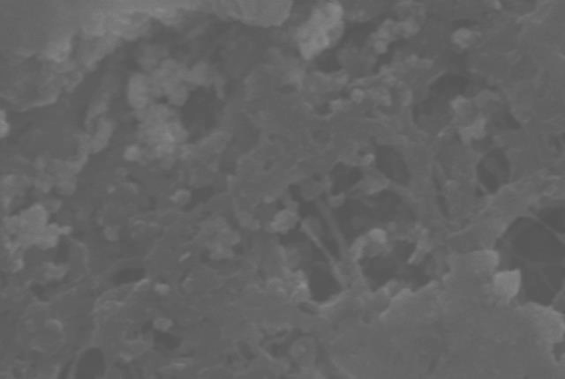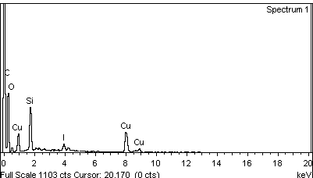
Figura No.27: Micrografía y EDS de membrana de polipropileno modificada con MomIV soportando partículas de cobre.
El mecanismo propuesto para este modelo experimental fue el llevar a cabo un proceso de síntesis de partículas metálicas en las que se presentó una interacción con el grupo carbonilo y los iones metálicos por medio de una unión ión dipolo.

CONCLUSIONES

Se ha llevado a cabo la funcionalización del monómero de clorfenilmetilvinilsilano usando para ello diferentes compuestos organometálicos, tales como el yoduro de 4-etoxicarbonilfenilzinc, yoduro de 4-acetoxifenilzinc, yoduro de 3-acetoxifenilzinc y yoduro de 2-acetoxifenilzinc.

Se han establecido las condiciones de polimerización de los monómeros funcionalizados en la membrana de polipropileno.

Se ha logrado el soporte de partículas metálicas ( Ag y Cu) en la membrana modificada de polipropileno. En el transcurso de la misma se ha logrado el soporte de iones de hierro en la membrana modificada, lo que constituye establecer una nueva metodología para este tipo de soportes.

Se observó la influencia del grupo sustituyente que de origen proviene del compuesto organometálico para efectuar la síntesis de partículas metálicas. Cuando se poseen grupos electrodonadores débiles (Mom II,III, IV) sobre el anillo aromático unido al silicio, se lleva acabo un mayor crecimiento y distribución de las partículas metálicas, comparado con el crecimiento que se observa cuando la membrana se funcionalizó con Mom I, la cual tiene un grupo electronatractor en el anillo aromático.

REFERENCIAS

1. -Martinelli et al.Revista Iberoamericana de Polímeros 2003, 4,180-188
2.- Manias E, Touny A, Wu L, Strawhecker B, Lu B, Chung C. Chem Mater. 2001, 13, 1, 3516- 3523.
- - Tecnologia Quimica Tomo XIII vol 1 pag 1-9
- -F.J. Hester, Surface, Material Science and Engineering Pordue.2001, 1- 296.
- - K. Wang, C. Zhou, H. Zhang, D. Zhao.Adv. Polym. Technol, 2002, 21, 164-176.
- - A.P. Korikov., P.B. Kosaraju, K.K. Sirkar.J. Membrane Sci,2006, 279, 589-591.
- – R.Sardar , T. B. Heap , J. S. Shumaker – Parry . J. Am Chem Soc.,2007,129,17, 5356-5357.
- -DongjoKim,Jeong S.; Moon.J. Nanotechnology 2006, 17, 4019-4024.
- - Taton,T. A.; Mirkin, C.A.; Letsinger, R. L. Science 2000, 289,1757.
- - Frederix, F.; Friedt, J. –M.; Laureyn, W.;Campitelli, A.; Mondelaers, D.: Maes, G.; Borghs, G. Anal Chem 2003,75,6894.
9. - Liu, J.; Lu, Y. J. Am Chem. Soc. 2003, 125, 6642.
10. –. Ulbricht, M *, Yang, H. Chem. Mater. 2005, 17, 2622-2631
- - W.BakerRichard. Membrane Technology and Applications. Second Edition. Wyleypp 88-89, 469- 497
- - Materials Science of Synthetic Membranes, Douglas R. Lloyd, editor The University of Texas at Austin. ACS Symposium Series 269, American Chemical Society, Washintong. DC. 1985 pp ix
- -Saha, A. ChakrabortyV.,ChintalapudiS.N.. Nuclear Instruments and Methods in Physics Research B, 2000,168, 245-251.
14. -BabeB. Chun B.H., Kim D. Polymer, 2001, 42 7879-7885.
15. -I. K. Hyun, S. K. Sung.J. Membrane Sci, 2006, 286,193-201.
16. - H. Iwata, T. Matsuda.J. Membrane. Sci, 1988, 38, 185-199.
17. - H. Chen, G. Belfort.J. Appl. Polym. Sci, 1999, 72, 1699-1711.
18.- H. Iwata, Hirarta, Y. Ikada. Macromolecules, 1998, 31, 3671-3678.
- - H. Iwata, M.I.Ivanchenko, Y. Miyaki.J. Appl. Polym, Sci. 1994, 54, 125-128.
- - H.M. Abdul, U. Mathias.J. Membrane Sci, 2008,311,294-305.
- - S. Belfer, Y. Purison, O. Kedem.Actapolymerica. 1998,49, 574-582.

- - S.Belfer, Y. Purison, O. Kedem, Reducing fouling of RO membranes by redox iniciated graft polymerization.Desalination. 1998, 119, 189.
- - J. Ji, B.J. Thushinski, R.F. Childs, J.M Dickson, B.E. Mc Carry. J. Appl. Polym. Sci.1997, 64, 12, 2381-2398.
24.- H. Yamagishi, J.V. Chivello, J. Belfort.J. Membrane Sci. 1995, 105, 249-259.
- - J. Pieracci, J.V Crivello, G. Belfort.J. Membrane Sci,1999,156, 223-240.
- - V. Thom, H. Matuschewsk, A. Oechel, H.G. Hickie.Acta polymerica Scandinavica.Chemical Technology Series.1994, 247, 35-50.
- - K.S. Jin, S.N. Seok, M.L. Young, H. Huh, C.N. Young. J. Membrane Sci, 2001, 190, 215- 226.
- - S. Mok, D.J. Worsfold, A. Fouda,Matsuura. J. Appl. Polym. Sci, 1994,51,193-199.
- -M.M. Alicja, R.F. Childs, W. Marcia ,N.A. John. J. Membrane Sci. 1997,136, 221-232.
- - J.M Dickson, R.F.Childs, B.E McCarry and D.R. Gagnon.J. Membrane Sci, 1998, 148, 25- 31.-A.M. Mika, R. F. Childs, J.M. Dickson, B.E. McCarry, D.R. Gagnon, J. Membrane Sci,1997,13, 581-92.
32. -M.S. David, R.F. Childs.J. Membrane Sci.,2001, 187, 213-225.
33 -M.M. Alicja, R. F. Childs, M. D. James.J. Membrane Sci, 1999, 153, 45-56.
- -K. Dworecki, M. Drabik, Hasegawa, S. Wasik.Nuclar instruments and methods in physics Research B. 2004, 225, 483-488.
- -Hautojarvi, J.;Konttturi, K.;Nasman, J.H.;Svarfvar, B. L.; Viinikka, P.,VuoristoM. I& E C research.1996,35, 450-457.
- -. Ellinghortst, G;Niemoller,A:Vierkotten,D. Radiation Physics and Chemistry. 1983,22,635- 642.
37. –Nagaoka,S.J. Polym.1989,21, 847.
- -Esmaeili,M.;Madaenia,S. S,Barzinb,J.PolymInt 2010, 59, 1006–1013
- - Science of Synthesis (Houben-Weyl); Fleming, I., Ed.; Georg ThiemeVerlag: Stuttgart, Germany, 2002; Vol. 4, Capítulo. 4.4.
- - Lennon, P. J.; Mack, D. P.; Thompson, Q. E. Organometallics 1989, 8, 1121–1122.
- -Jerzy J. Chrusciel Can. J. Chem. 2000, 78, 1405-1411 42. U. Mathias. Polymer. 2006, 47, 2217-2262

ANEXO I RMN1H

Anexo No.1 Espectro de RMN 1Hcorrespondiente a
Fenilmetilsilano

CH3
Si H H

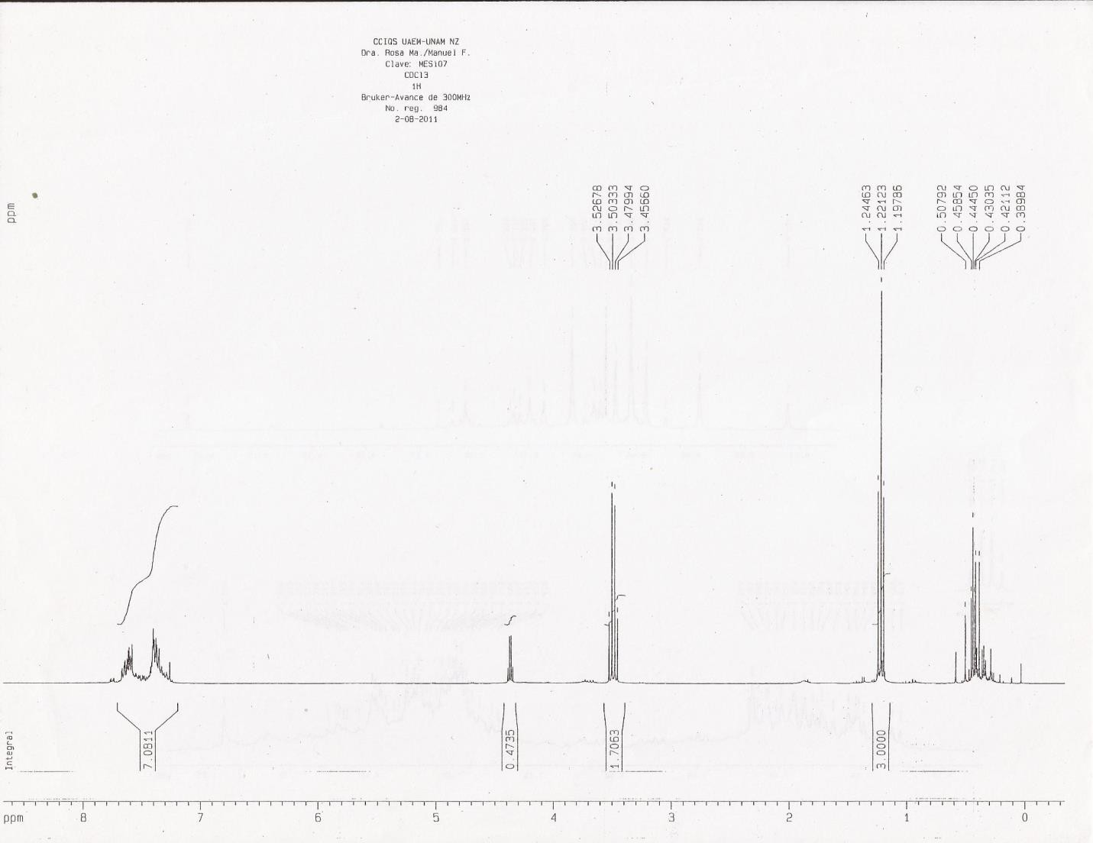

Anexo No.2 Espectro de RMN 1Hcorrespondiente a

Clorofenilmetilvinilsilano
CH3
Cl
Si

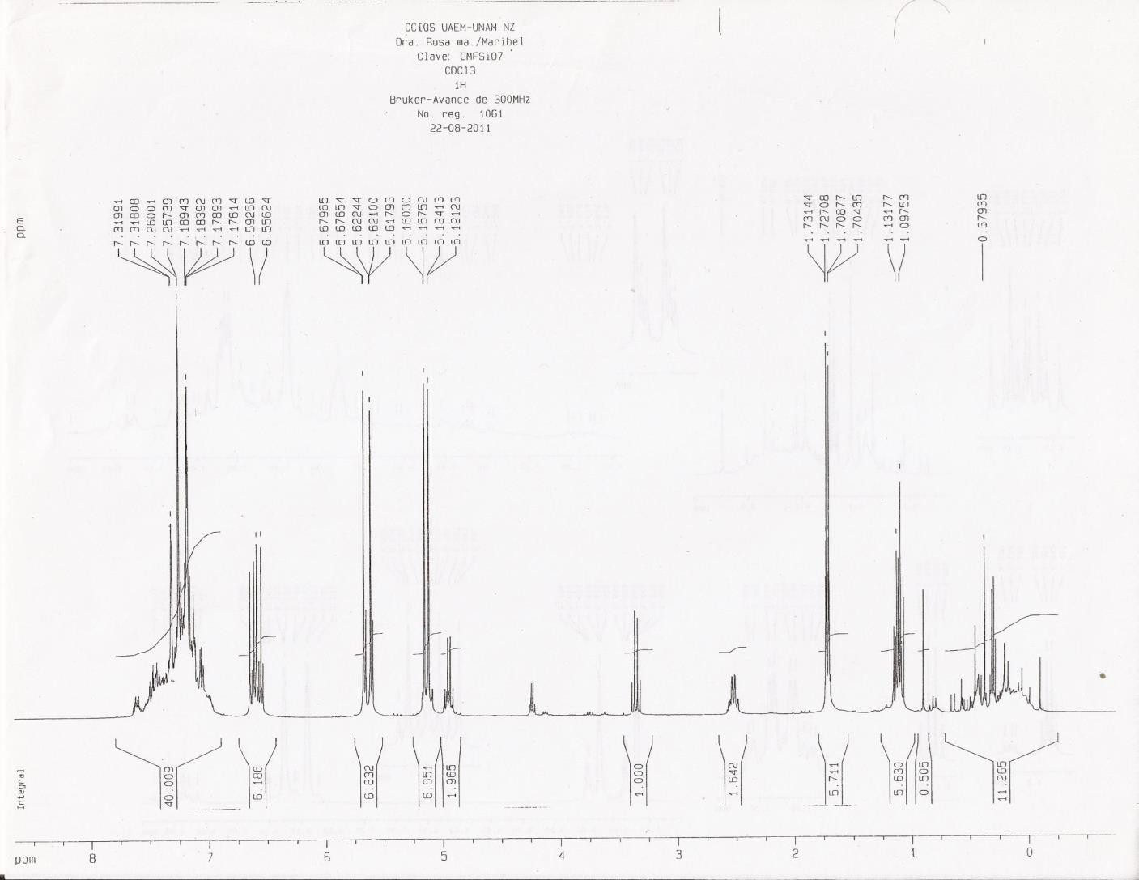

Anexo No.3 Espectro de RMN 1Hcorrespondiente a Mom I
CH3
Si
O

O

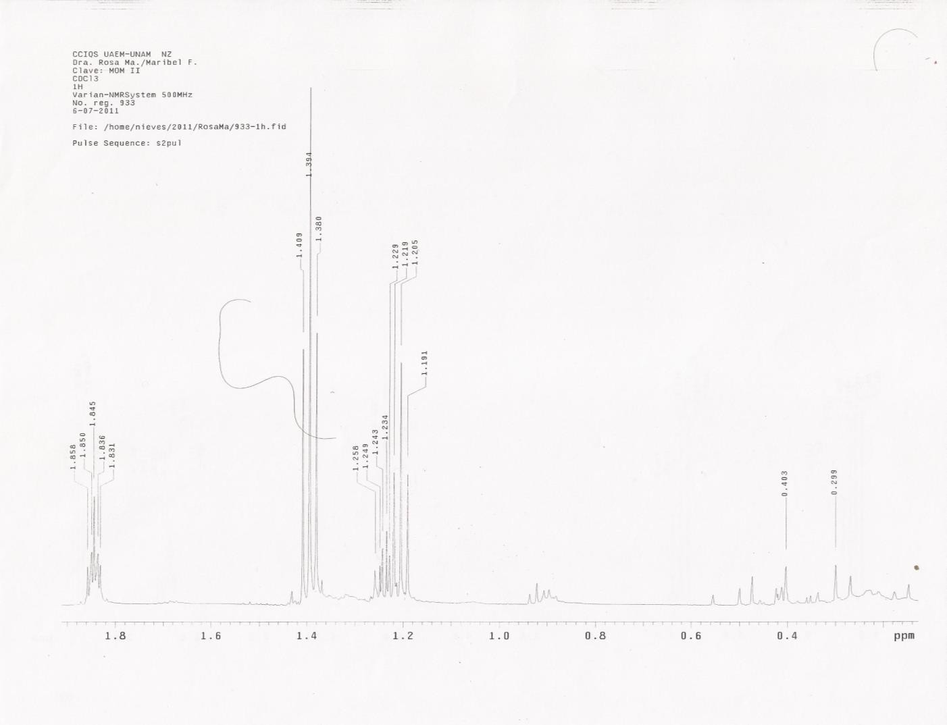

Anexo No.4 Espectro de RMN 1Hcorrespondiente Mom II
CH3
Si
O

O

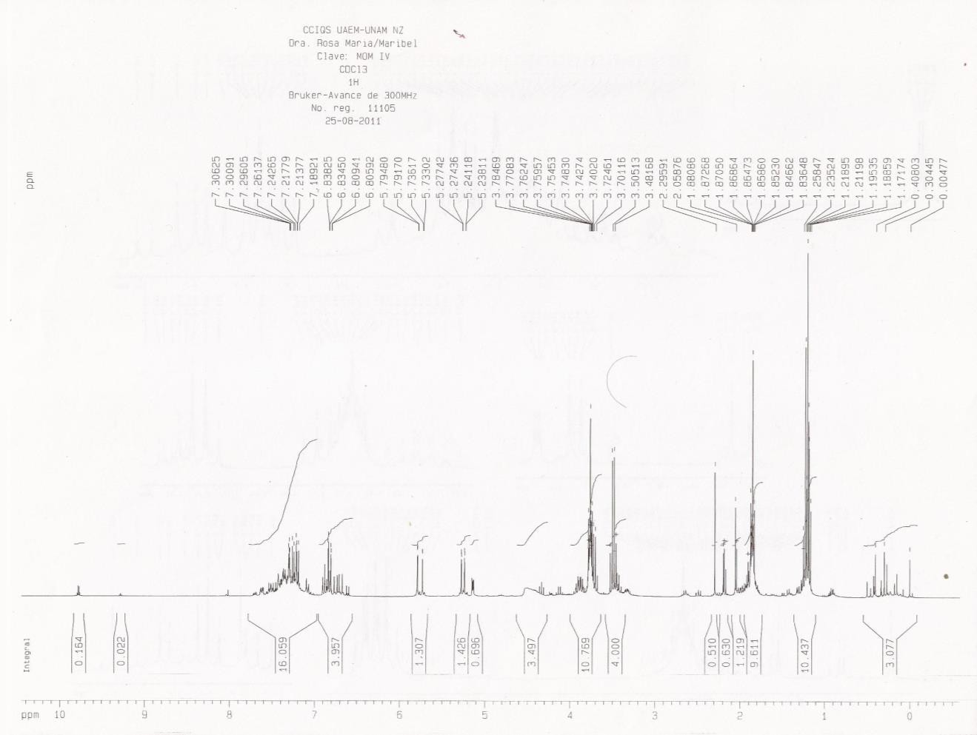

Anexo No. 5 Espectro de RMN 1H, correspondiente a Mom III

O
CH3
Si

O

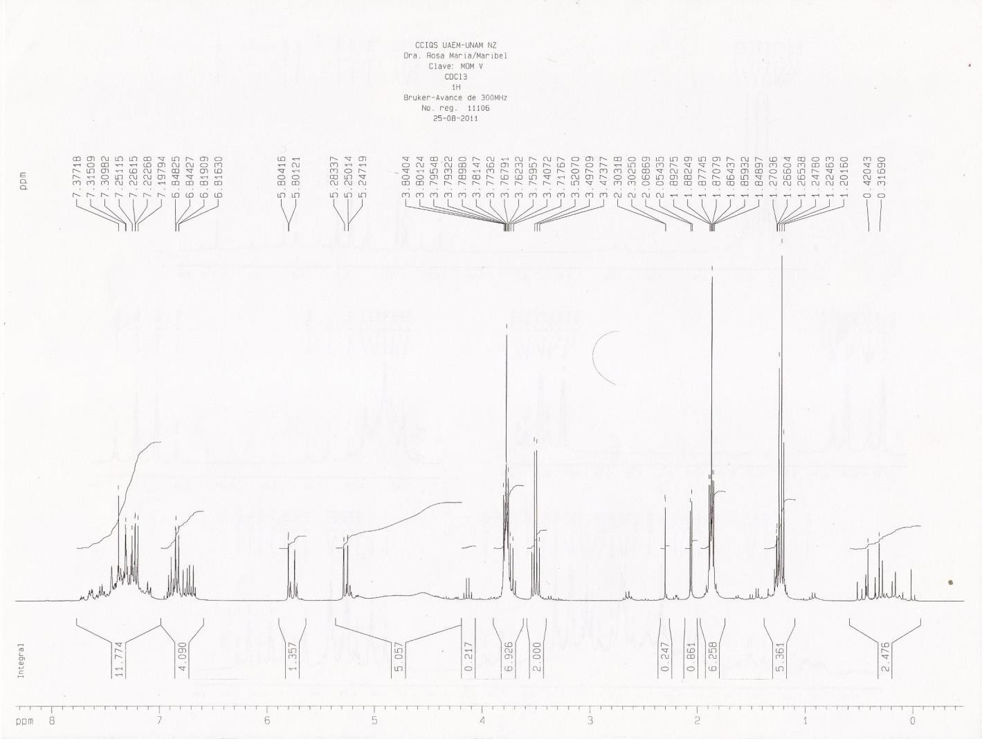

Anexo No. 6 Espectro RMN 1H, correspondiente a Mom IV

O
O
CH3
Si

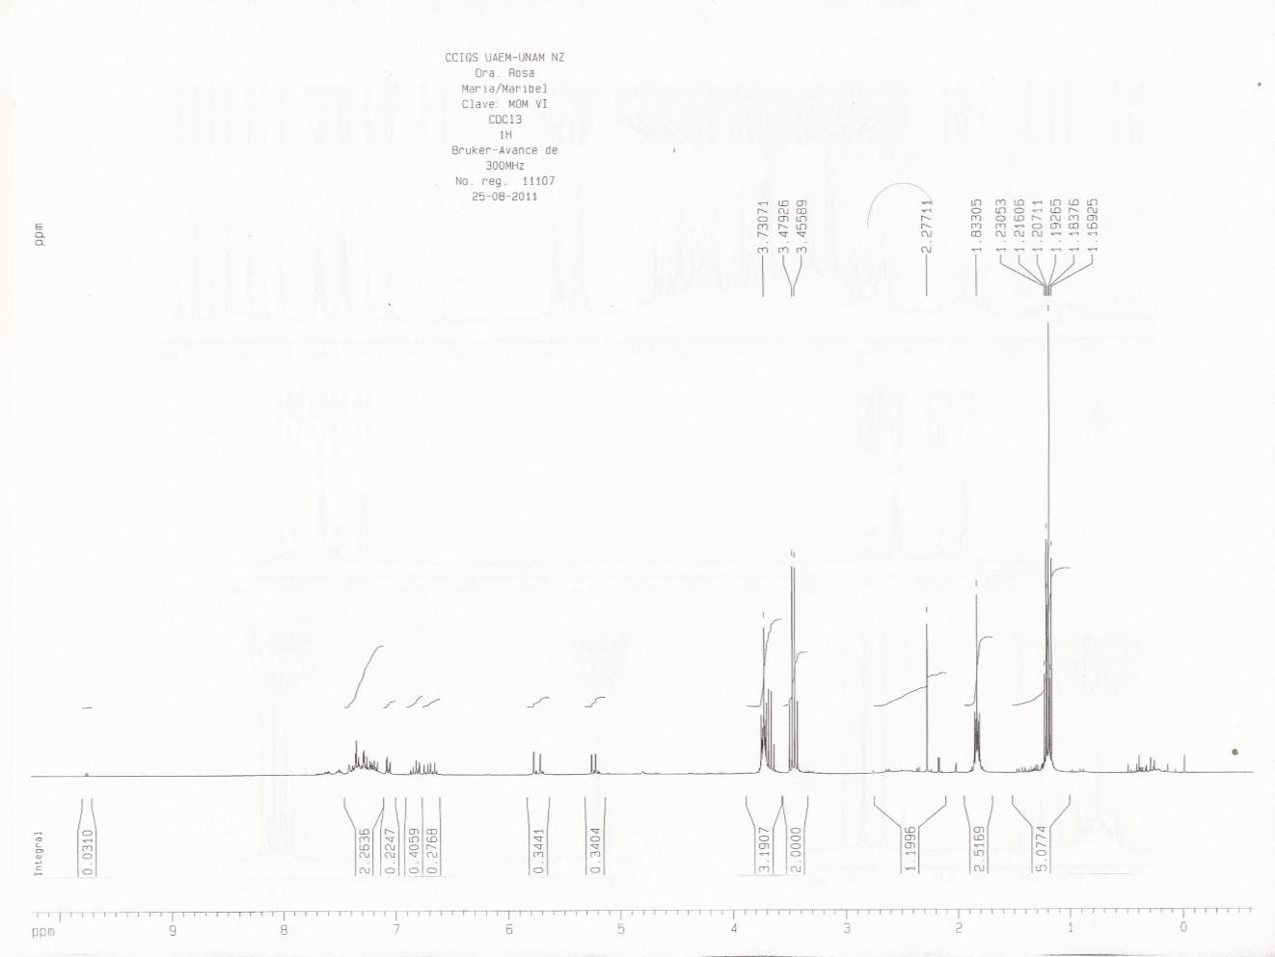

ANEXO II
LÍNEA DE TRABAJO RELACIONADA

En este anexo se muestran los resultados que se obtuvieron cuando se trabajó paralelamente con otros compuestos nucleofilicos (organolitiados) para realizar la funcionalización del monómero de CFMVSi, estos grupos se caracterizaron por contener triple ligadura (Fenilacetiluro de lito) y pares de electrones libres (2-tiofenil de litio), la estructura química se muestra a continuación (Figura No. 28a y 28b).
A
B
Li

Li S

Figura No. 28A) Fenil acetiluro de litio, B)2-tiofeniluro de litio

Mom A, se obtuvo al hacer reaccionar fenilacetiluro de litio con CMFVSi en THF seco. De acuerdo al Esquema No.3
CH3

Si

Mom A

La Figura No.29 mostró los espectros del análisis de la resultados por espectroscopia FR-IR-AT nos la vibración de la triple ligadura C-C en 2160 cm-1, esta banda es muy importante debido a que en CMFVSi no aparece, indicándonos que se llevó a cabo la reacción de sustitución nucleofílica en el monómero, se observaron las bandas de estiramiento características del enlace C-H de metilenos y metilos presentes en la molécula en 2931 cm-1 y 2962 cm-1, además se observa la banda de vibración característica del enlace Si-CH3 en 1257 cm-1 y la vibración de C-H vinílico en 3066 cm-1, además se observó la banda de vibración característica del enlace Si-CH3 en 1257 cm-1 y 3066 cm-1 la vibración de C-H vinílico.

Los resultados obtenidos por el análisis de RMN 1H (300 MHz, CDCl3, d, ppm) Figura No. 30: 7.21 ppm (m, arom.); 6.60 ppm (dd, J = 10.8 Hz, CH); 5.65 ppm (dd, J = 1.2 Hz, CH); 5.13 ppm (dd, J = 0.9 Hz, CH), 1.72 ppm (dd, J = 2.7 Hz, CH2); 1.10 ppm (q, J = 5.0 Hz, CH3- Si)

CMFVSi MOM X

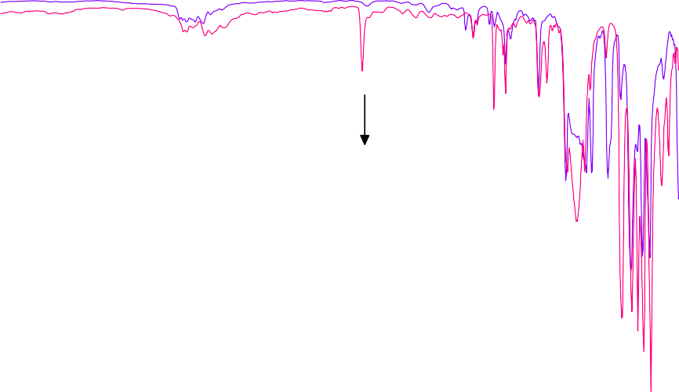90
2160

60
Transmittance [%]

30

4000 3000 2000 1000
Wavenumber cm-1

Figura No. 29 Espectros de FT-IR-ATR correspondiente al monómero CMFVSi y el MOM A.
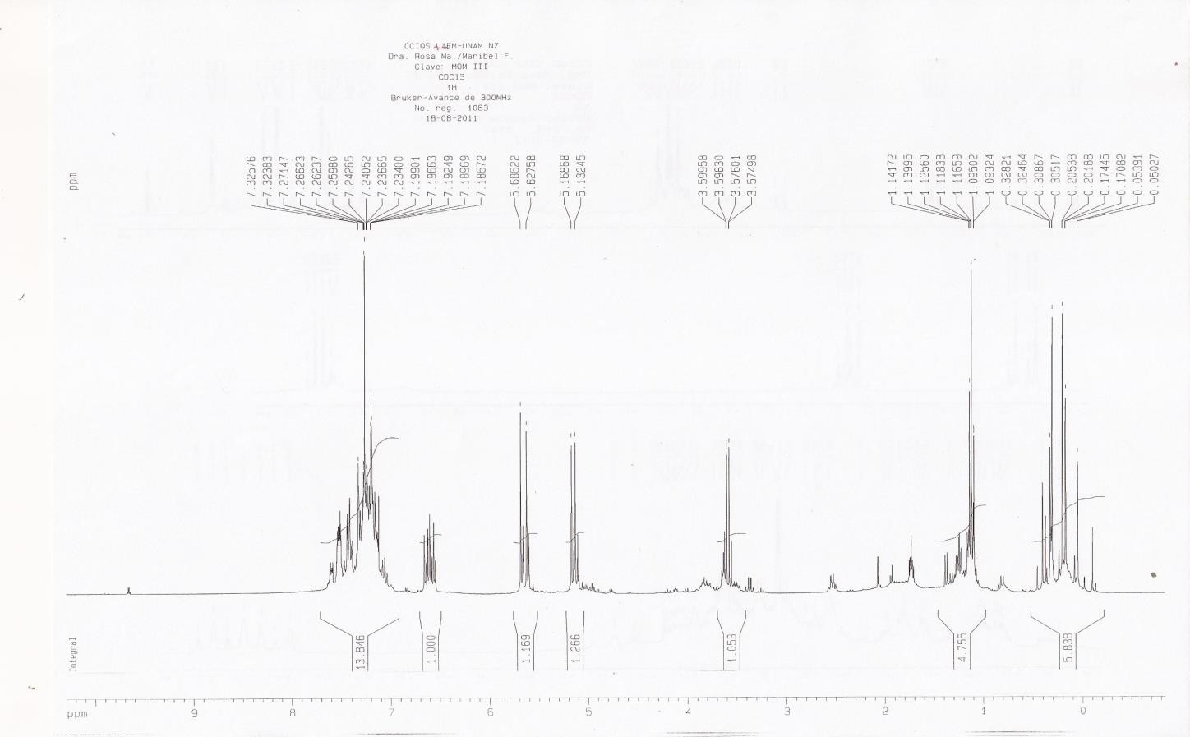
Figura No. 30 Espectro de RMN 1H de Mom A.

Mom B, se obtuvo cuando se hizo reaccionar 2-tiofeniluro de litio con CMFVSi en THF seco.
CH3
S
Si

Mom B
El análisis por FT-IR-ATR (Figura No. 31) mostró las bandas correspondientes al anillo de tiofeno 1325 y 1208 cm-1 como una señal muy débil, estas bandas no se encuentran presentes en el espectro de CMFVSi, lo cual nos indicó que la reacción se llevo acabo dando el compuesto deseado, además, se observó la banda de vibración característica del enlace Si-CH3 en 1261cm-1 y 3070 cm-1 la vibración C-H vinilico; así en 2927cm-1 y 2962 cm-1 se aprecian las bandas características que corresponden al enlace C-H de los metilenos y metilos presentes en la molécula.. Los resultados por 1H NMR (300 MHz, CDCl3, d, ppm) Figura 32: 7.26 ppm (m, arom.); 6.60 ppm (dd, J = 6.0 Hz, CH); 5.65 ppm (dd, J = 6.3 Hz, CH); 5.13 ppm (dd, J = 6.9 Hz, CH), 3.59 ppm ( q, J = 7.2 Hz, CH2); 1.73 ppm (q, J = 7.2 Hz, CH2); 1.11 ppm (t, J = 5.4 Hz
CH3- Si) determinan que el compuesto es el deseado.

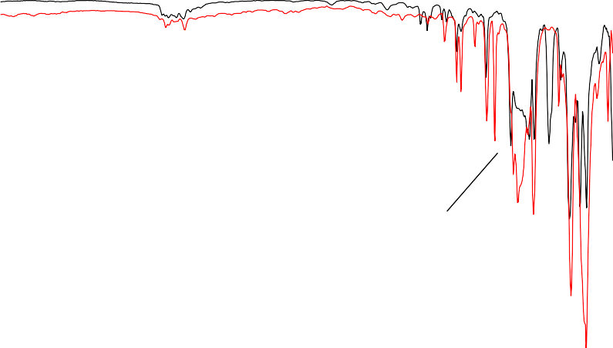90
1325
CMFVSi MOM XX

60
Transmittance [%]

30

4000 3000 2000 1000
Wavenumber cm-1

Figura No. 31 Espectros FT-IR-ATR correspondiente al monómero CMFVSi y el MOM B.

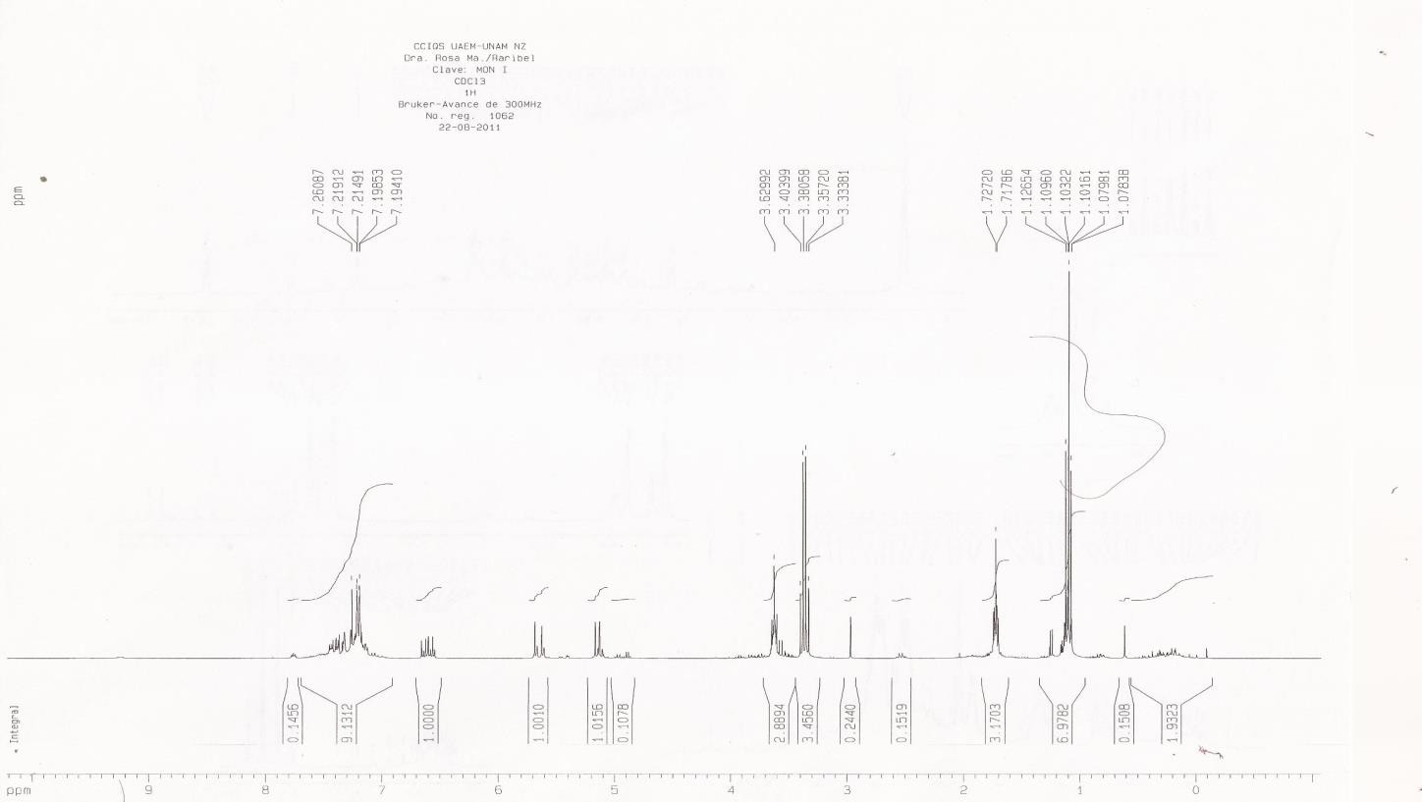
Figura No. 32 Espectro de RMN 1H de Mom B.

Las membranas modificadas con los grupos funcionales fueron caracterizadas, utilizando FT-IR- ATR y se corroboran la presencia de los grupos funcionales provenientes de los monómeros funcionalizados, lo cual indica que se esta llevando a cabo la reacción de modificación de la membrana. Figura No. 33, se muestra el espectro de la membrana modificada con el monómero funcionalizado Mom-A, en el se visualizan las bandas características del PP, además se identificó la aparición de la banda correspondientes a los enlaces C-C del anillo aromático en 860, 786, 756, 725 y 690 cm-1, en 3070 cm-1 se identifica una débil señal que corresponde vibración de C-H vinílico, así como las banda correspondiente a enlace Si-CH3 en 1253.73 cm-1 que es la mas importante para verificar la modificación.

Como se puede ver en la Figura No. 34 cuando la membrana de PP se modifica con monómero Mom B por análisis espectroscópico de IR, se observó una banda débil en 1323 y otra en 1211 cm-1 correspondiente al tiofeno, se encuentra la banda en 1253 cm-1 correspondiente a vibración Si-CH3 indicando la modificación de membrana PP, en señal en 3070 cm-1 de vibración C-H vinílico además de identificar las bandas propias del PP

Mem-MomX Mem PP
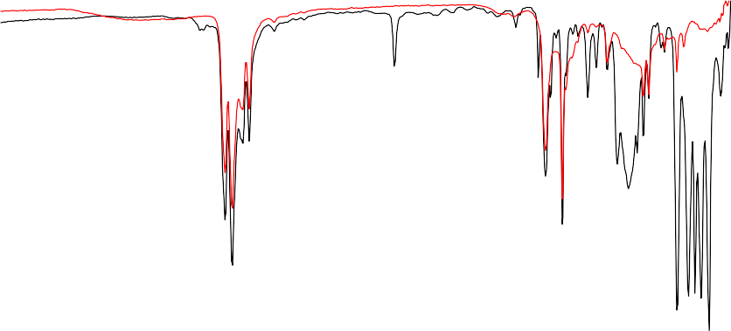100

80
Transmittance [%]

4000 3000 2000 1000
Wavenumber cm-1

Figura No.33: Espectro FT-IR-ATR para membranas modificada con Mom-A.
Mem- Mom XX Mem-PP

100

90
Transmittance [%]

80

70
4000 3000 2000 1000
Wavenumber cm-1

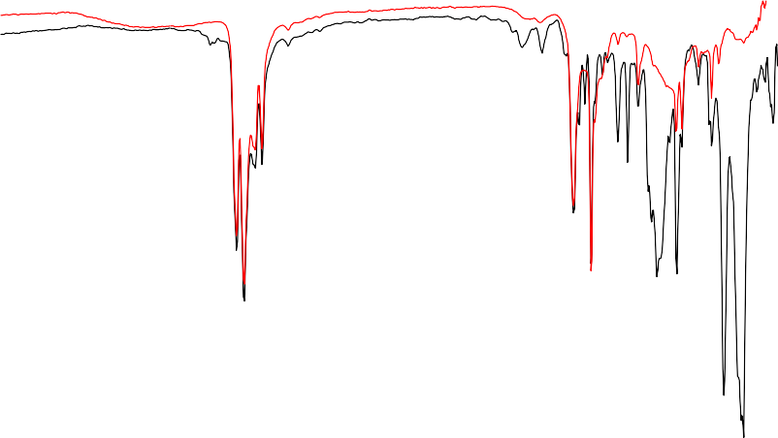Figura No.34 Espectro FT-IR-ATR para membrana modificada con Mom-B.

Ahora se presentan las micrografías de las membranas de PP modificadas con los monómeros Mom-A y Mom-B (Figuras No. 35).
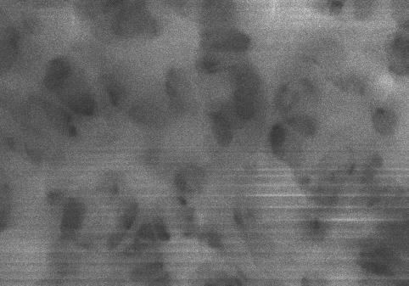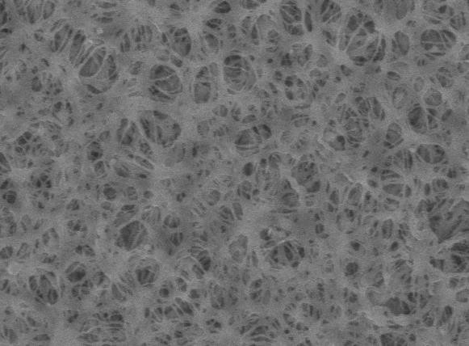
A
B
Figura No.35Micrografía de membrana PP modificada con A)Mom-A y B)Mom-B.

Para la membrana de PP modificada con Mom-B, se observó como las fibras se encuentran con un mayor ordenamientocomparada con la membrana modificada con Mom-A. También notamos la diferencia en los poros de la membrana virgen (Figura No. 13), los cuales están muy abiertos.

A continuación se presentan los resultados obtenidos, para las membranas modificadas (Mom-A y Mom-B), cuando se soportan partículas de plata. Se observó (Figura No. 36) como el poro de la membrana más cerrado.
Por otro lado se aprecia en la figura No. 37, como las partículas de plata se encuentran soportadas, tomando la forma de las cavidades presentes en la membrana por el grupo funcional tiofeno presente, se sugiere que los pares de electrones libres del azufre y los electrones pi presentes en el anillo aromático, influyen en la mayor afinidad de la plata con estos grupos funcionales, proponiendo una interacción ácido-base blando entre el azufre y el ion metálico, de acuerdo a la teoría de Pearson. El análisis de EDS corroboró la presencia partículas de plata soportadas en la membrana modificada con Mom B.

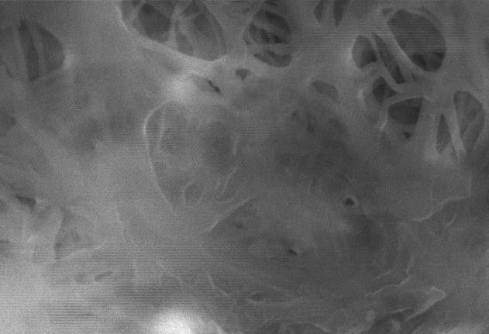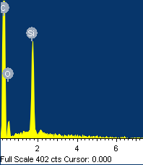
Figura No. 36 Micrografía y EDS membrana de polipropileno modificada con Mom-A soportando partículas de plata.
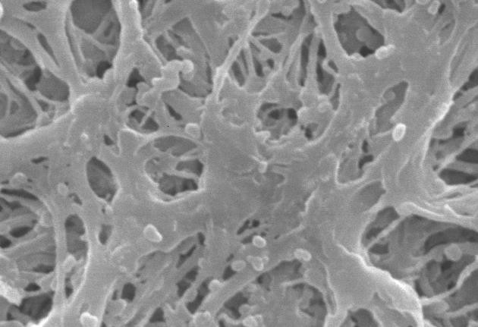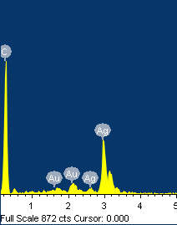
Figura No. 37 Micrografía y EDS membrana de polipropileno modificada con Mom-B soportando partículas de plata.
Las micrografías que se obtuvieron cuando se soporto hierro en la membrana modificada con los monómeros Mom-A y Mom-B, muestran la morfología (Figura No. 38 y Figura No. 39) que adquirió, cuando iones de hierro, están inmovilizados en la cavidad de los poros de la membrana, se corrobora por análisis de EDS.

No obstante que las imágenes de las membranas no tienen la misma resolución que las membranas con plata soportada, lo cual fue atribuido a las propiedades magnéticas del hierro y la sal precursora para realizar el soporte, lo cual interfiere en la calidad de la imagen, ya que no se observo las partículas de hierro de manera nítida.

Esto se debió a que el ion Fe+2 es un acido intermedio de acuerdo a la clasificación de Pearson, los que nos llevo a proponer una interacción con los pares de electrones libres del grupo tiofeno, además presentar un sistema π con el cual también tendría interacción.


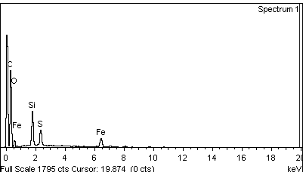
Figura No. 38 Micrografía y EDS de X-3): membrana de polipropileno modificada con Mom-A soportando iones de Fe.

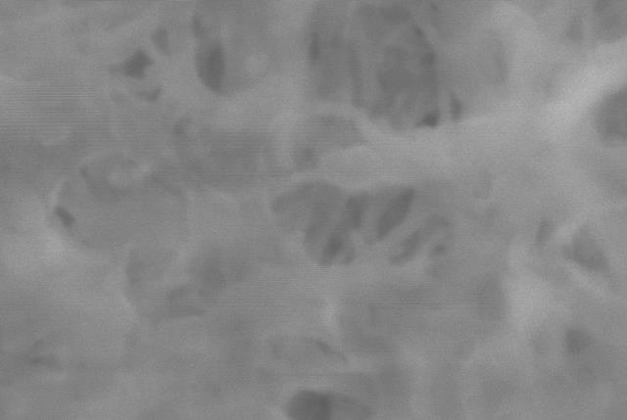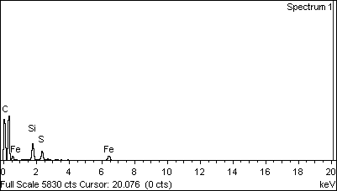

Figura No. 39 Micrografía y EDS de membrana de polipropileno modificada con Mom-B soportando iones de Fe.

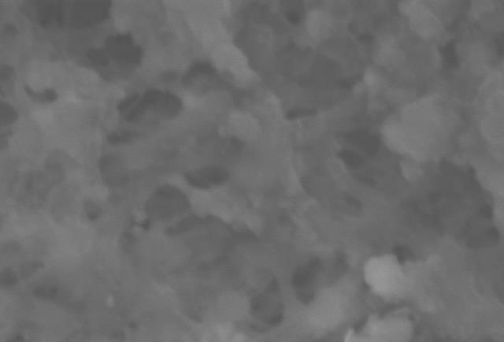
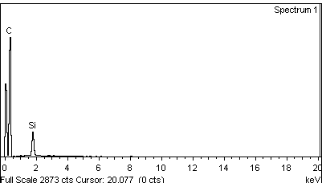
Figura No. 40 Micrografía y EDS de X membrana de polipropileno modificada con Mom-A soportando partículas de cobre

La membrana modificada de PP y con partículas de cobre (Figura No. 38), no mostraron la presencia de partículas metálicas, lo cual se atribuye a una interacción débil entre la triple ligadura y las partículas metálicas, además a la geometría que presenta la triple ligadura carbono-carbono impidiendo una interacción mas fuerte entre el metal y el grupo funcional. Corroborándose por

EDS, siguiendo el mismo comportamiento que con los otros metales; además se observa un engrosamiento de fibras de la membrana en comparación con la membrana modificada.

Se observó en la Figura No. 41, la presencia de partículas de cobre, en la membrana modificada con el monómero funcionalizado Mon-B por lo que si existe nucleación y crecimiento de partículas metálicas., esto se relaciono con la presencia de pares de electrones libres del grupo tiofeno además de enlaces pi presentes en la molécula, el cual pude unir con mayor facilidad con el metalproponiendo una interacción ácido- base blando de acuerdo con la teoría de Pearson.

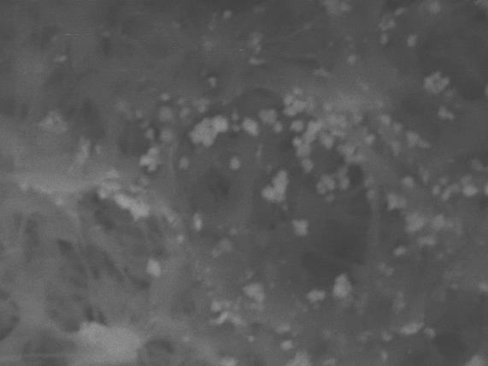
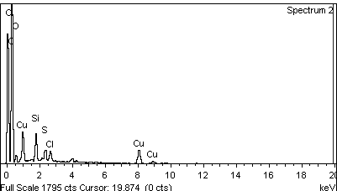
Figura No.41 Micrografía y EDS de membrana de polipropileno modificada con Mom-B soportando partículas de cobre.

